面向柔性装配的八机械臂自主调度与协同规划技术
工序自适·群臂协同——八机械臂电控柜装配仿真与局部硬件验证
摘 要：针对多品种、小批量装配中工序调整频繁、急单响应与多机械臂共享区域冲突难以统一处理的问题，本文面向八台DOBOT CR5A组成的电控柜柔性装配场景，构建工序DAG、动态调度、固定轨迹管理与区域级冲突搜索相结合的验证方案。场景包含R1—R8、30个装配动作、三个公共工作区以及标准/减配电控柜配方；离散事件模型直接采用现有轨迹帧数作为工时输入。固定四柜试验表明，流水FIFO相对整柜串行将总完工时间缩短42.5%；在总完工时间不变的条件下，综合动态策略相对FIFO将加权延期降低55.5%，急单响应时间缩短82.3%，急单完成时间缩短42.3%。200组随机订单配对试验中，动态策略相对FIFO的加权延期差值均值为−6273.97帧，95%置信区间为[−7453.94，−5093.99]帧；急单完成时间差值均值为−873.70帧，95%置信区间为[−1182.23，−565.17]帧。区域级CBS在相向占用、双区域交叉、急单让行和三臂连锁四类用例中均获得无时间窗冲突解；六条代表关节路径上的60次RRT-Connect参考走廊搜索全部成功。上述结果验证了调度与区域时间窗协调算法，但RRT-Connect结果仅属于离线搜索模块验证，不能替代在线连续几何碰撞与实机安全验收。
关键词：八机械臂；柔性装配；动态调度；路径规划；冲突搜索；数字孪生

第一章 绪 论

1.1研究工作的背景与意义
柔性制造的核心矛盾，是生产对象和订单约束持续变化，而传统自动化产线通常依赖固定工序、固定节拍和固定程序。当产品型号、数量、优先级或交期发生变化时，固定逻辑难以及时重新组织任务；当某台机械臂、检测设备或共享平台故障时，局部停机还可能扩散为整线等待。对于多机械臂协同单元，仅提高单台设备运动速度并不能保证整体效率，任务先后、资源占用、共享区域通行和运动轨迹之间必须统一决策。
本项目以由八台 DOBOT CR5A（R1–R8）组成的电控柜装配单元为对象。产线包含远端排队上料带、中央索引输送线、三个公共工作区、末端成品区及多种末端工具。R1 负责柜壳上料，R2、R3 完成横轨与双竖轨安装，R4、R5、R6 分别安装不同电气器件，R8 安装 COM5 与 Filter，R7 在全部器件装好后执行四点锁紧。各公共区内部采用单臂互斥，不同公共区可进行多订单流水并行；当前场景支持识别不同柜体，并根据不同柜体进行装配。该场景兼具多资源并行、严格前驱关系、工位瓶颈和共享空间冲突等特征，能够代表柔性装配中的典型问题。
本研究在工序前驱、资源能力与共享区域约束下，重点考察急单响应、订单延期和总完工时间之间的权衡。调度层决定“何时由谁执行什么任务”，路径层决定“机械臂如何安全到达”，协调层决定“多台机械臂如何在时间维上共享空间”。 三者形成闭环，才能将局部运动可行性转化为产线级效能。从优化角度看，多机械臂柔性装配的核心是在满足工序前驱、资源能力与空间安全约束的前提下，同时兼顾总完工时间、订单延期、任务等待和多臂冲突风险。本文将总体优化目标为：
$\min{J}=αC_{max}+β\sum_{o∈O}{w_{o}}T_{o}+γ\sum_{v∈V}{W_{v}}+ηR_{conf}$ (1.1)
其中，订单延期时间定义如式（1.2）所示：$o$
$T_{o}=\max\left(0,C_{o}-d_{o}\right)$ （1.2）
式中，$C_{max}$ 为全部订单的总完工时间；$C_{o}$ 与 $d_{o}$分别为订单 $o$的实际完成时刻与交期；$T_{o}$ 为订单延期时间；$w_{o}$ 为订单权重；$W_{v}$ 为任务 $v$的等待时间；$R_{conf}$ 表示共享区域占用及多机械臂轨迹冲突产生的风险代价；$α$、$β$、$γ$ 和 $η$为各目标权衡系数。后续任务调度、运动规划与多臂协调均围绕上述总体目标展开。
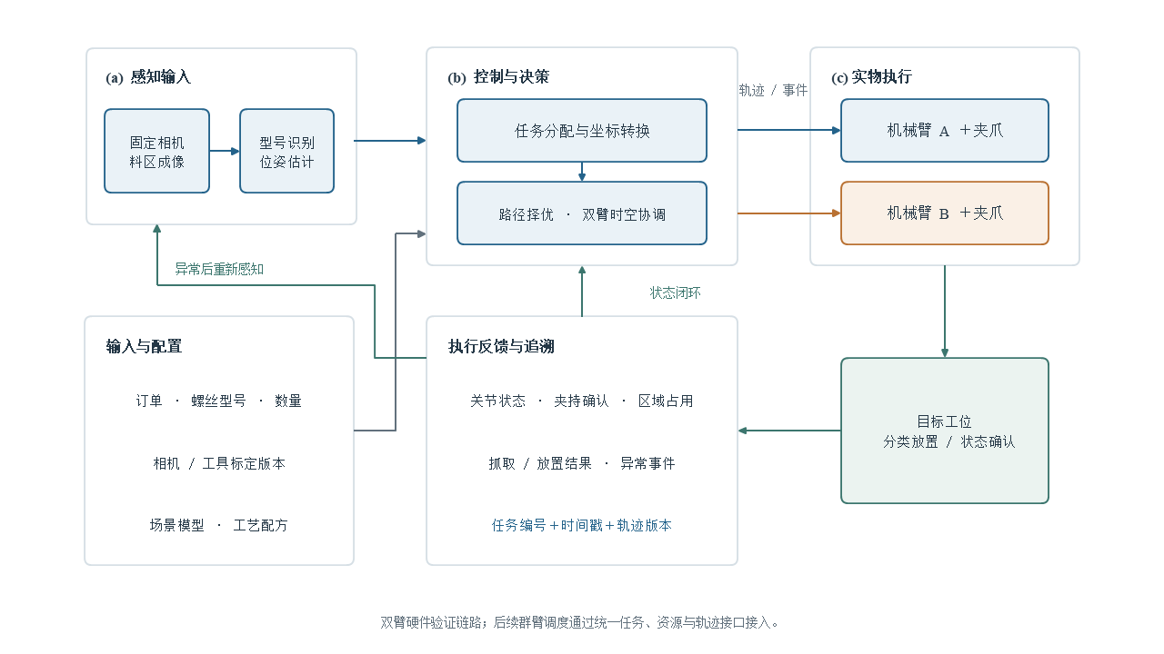
图1.1 多机械臂柔性装配系统闭环结构

1.2 多机械臂调度与运动规划相关技术与方法

1.2.1多机械臂任务调度
工程现场常见的调度方法包括串行固定顺序方法、先到先执行（FIFO）方法、关键路径优先和基于规则的动态优先级。串行策略易于实现但不能发挥并行能力；并行 FIFO 可以让无资源冲突的任务同时执行，但不理解急单、交期和瓶颈；关键路径优先能够关注剩余工作量，却可能忽略等待公平性和共享区域拥堵。对于订单驱动的柔性装配，调度决策必须随订单到达、任务完成、质量结果和故障状态滚动更新。[24]

1.2.2单机械臂运动规划
单机械臂运动规划一般包括逆运动学、几何路径搜索、碰撞检查、轨迹优化和时间参数化。采样式方法如 RRT-Connect 适合在六维关节配置空间中快速搜索可行通路；Pilz 工业运动规划适合点到点、直线和圆弧等规则工艺动作；CHOMP、STOMP 等优化方法可在初始轨迹基础上降低碰撞风险和不平滑程度；Ruckig 则根据速度、加速度和加加速度限制，为几何路径分配可执行时间。GPU 加速框架 cuRobo 还可并行完成多种 IK 种子、碰撞检测和轨迹优化，但其主要解决单体运动生成问题，不能直接替代订单调度和多臂通行顺序决策。[1-3,7-8,15]

1.2.3多机械臂时空协调
八台六自由度机械臂的联合状态最高可表示为四十八维向量。直接在联合配置空间进行全局规划，搜索规模随自由度和障碍复杂度迅速增长。工程上更可行的思路是分层求解：先独立生成单臂轨迹，再预测机械臂之间的最小距离和共享区域占用时间窗，对发生冲突的少数轨迹进行延时、调速或局部重规划。基于冲突的搜索（CBS）为这种分层协调提供了清晰结构：高层对冲突建立约束分支，低层仅重规划受约束的个体。[5,23]

1.3现有方法与项目实现面临的问题
第一，订单层与运动层容易割裂。仅有调度时间表不能保证轨迹可执行，仅有单臂无碰路径也不能保障八台机械臂同时运行时安全。需要把任务优先级、区域通行和轨迹可行性放入同一闭环。
第二，固定顺序难以应对急单、交期变动和设备故障。当某个资源发生故障时，正在执行的任务需要中断，仍被机器人或工件占据的区域保持占用；待资源修复并完成清障确认后，该任务需重新进入候选集等待调度。若不重新进行优先级评分，则可能沿用故障前已失效的调度方案，导致计划与实际脱节。
第三，八机械臂场景当前以场景绑定的30条固定关节轨迹和确定性回放为主要执行方式。本轮已完成RRT-Connect参考走廊离线搜索和区域时间窗CBS算法验证；在线逆运动学、Pilz/CHOMP/STOMP/cuRobo多规划器、Ruckig时间参数化、连续几何约束CBS及动态局部重规划尚未完成场景级接入。
第四，为避免单次确定性结果受订单顺序影响，本文补充200组随机订单配对试验，并报告配对差值均值与95%置信区间。统计结果用于判断综合调度相对FIFO的收益是否可重复，同时将置信区间跨越零的指标解释为尚无明确差异。

1.4主要研究内容及结构安排
本文围绕最新八机械臂电控柜装配场景开展研究：首先建立R1—R8资源分工、30个装配动作、三个公共工作区以及多订单流水工艺；其次将订单转换为细粒度工序DAG，构建综合动态评分调度；再将区域时间窗CBS与RRT-Connect参考走廊搜索拆分为可独立复现的最小验证模块；最后用固定轨迹帧工时、固定四柜、200组随机配对试验和权重消融构成本轮证据链。CoppeliaSim在线连续几何规划、Ruckig时间参数化及八臂实机安全验收作为后续阶段，不纳入本轮完成结论。

第二章 八机械臂装配场景与局部硬件验证

2.1 引言
本章从八机械臂电控柜装配系统的整体需求出发，说明仿真产线、末端工具、视觉感知和局部硬件验证之间的关系。八臂产线承担完整工序映射、多订单调度和多臂协同验证；受实验室设备数量限制，实物环节选取具有工作空间交叠的双臂子单元，验证零部件识别、抓取位姿生成、夹爪控制、候选路径生成和共享区域协调。两部分采用一致的任务标识、轨迹文件和状态接口，使局部硬件结果能够为八臂场景的模块接入提供依据。
采用局部双臂子单元，是因为它保留了八臂系统中最基本的空间耦合关系：两台机械臂可能竞争同一目标、进入同一共享区域或在相近时间通过交叠空间。该平台不承担八臂整线工艺复现，而用于隔离验证感知、规划和执行接口；八臂场景则进一步检验R1—R8资源分工、三个公共区互斥、托盘索引和多订单流水。
图2.1 双机械臂视觉引导螺丝搬运硬件闭环
图2.1给出了八机械臂系统中的局部硬件闭环。相机输出零部件类别与位姿后，调度层选定执行臂，规划层生成候选路径并完成碰撞校验和时间参数化，控制器按轨迹驱动夹爪完成抓放，同时把执行状态回传至调度与规划模块。该子单元验证形成的任务、轨迹和事件接口，与八臂仿真场景保持一致。

2.2 八机械臂场景组成与局部验证平台
完整场景由八台六自由度CR5A机械臂、中央索引输送线、三个公共工作区、零部件供料区、托盘及成品输出区组成。R1负责柜壳上料，R2和R3安装横轨与竖轨，R4—R6安装主要电气器件，R8安装COM5与Filter，R7完成四点锁紧。局部硬件平台由两台机械臂、两套可控夹爪、视觉相机、典型零件供料区、目标放置位和控制计算机构成，用于验证可迁移的感知与执行能力。
六自由度机械臂的实际可达范围受到关节限位、工具姿态、工件尺寸和碰撞环境共同约束。八臂产线把三个装配工位划分为公共工作区，同一公共区保持单臂互斥，不同公共区允许流水并行。局部双臂平台进一步考察交叠工作空间内的几何距离和启动时序，为八臂系统的区域锁、等待和局部重规划提供验证条件。
状态管理以R1—R8为统一资源集合，每台机械臂维护关节角、末端位姿、工具状态、当前任务、占用区域和故障标志；每个装配对象维护零件类型、来源工位、目标位置、装配状态和质量状态。局部双臂实验沿用同一数据结构，只启用其中两台资源和相应工件。统一时间戳用于避免感知结果、轨迹版本与当前机器人状态错配。
系统按任务调度和运动执行两层处理。调度层根据工序前驱、资源能力、订单状态和公共区占用选择任务及执行机械臂；运动层根据机器人基坐标系、工具坐标系、APP/TCP目标和障碍模型生成或读取轨迹。局部双臂实验验证交叠空间中的区域许可和几何校验，八臂场景则将相同机制扩展到三个公共工作区。
协同约束包括任务锁、区域锁和执行监控。任务锁防止同一装配动作被重复派发，区域锁限制同一公共区同时进入的机械臂数量，执行监控比较轨迹占用时间窗和连续最小距离。短时冲突可通过延迟启动或速度缩放错开，覆盖关键工艺段的冲突则触发换臂、选择其他候选路径或局部重规划。局部双臂平台用于检验这些状态转换，八臂执行器按同一接口推进30个装配动作。
接口为每台机械臂分配独立设备标识、控制通道和轨迹命名空间。每条命令包含robot_id、task_id和trajectory_version，分别用于设备寻址、任务关联和轨迹版本校验。局部双臂与八臂仿真执行均使用该字段组合；通信超时、状态不一致或区域许可失效时，系统停止推进后续轨迹点并保留任务便于寻找异常点。
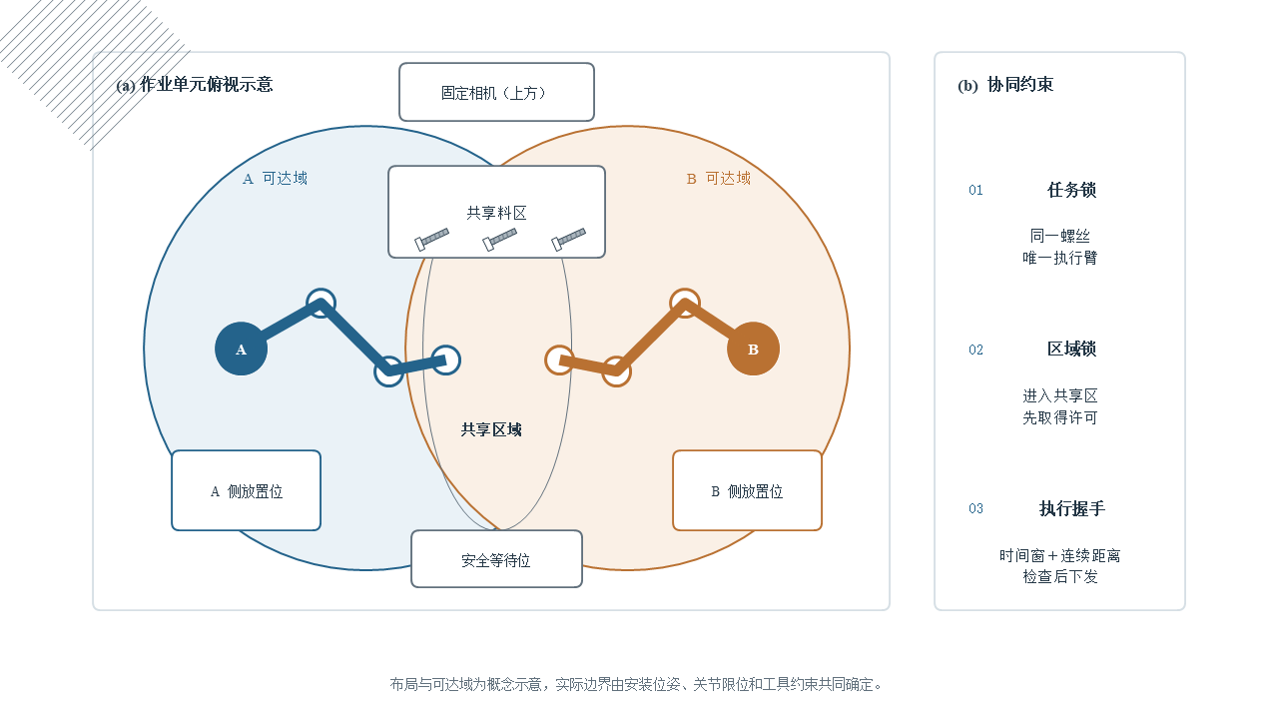
验证按风险逐级开展：先检查单臂空载和工具动作，再检查持料运动、两臂错峰进入共享区及相向接近，最后在八臂场景中检查工序顺序、公共区互斥、托盘索引和多订单流水。各阶段记录任务完成状态、最小安全距离、轨迹版本及异常日志。
图2.2 八机械臂产线中的局部双臂共享区域验证示意
图2.2将物理工作空间表示为可供调度和规划查询的几何约束。如图2.2的布局示意所示，俯视视角下两台机械臂的基座位置、料盘区域、目标放置区以及工作空间交叠边界被清晰标注，共享区域被显式勾画并施加区域锁容量限制，各工位的可达性范围也一并标出。这一划分使调度器能够在任务分配阶段预判区域冲突风险，规划器也能在路径搜索时优先避开高风险区域，实现安全与效率之间的空间折中。

2.3 末端工具与局部抓取工艺
夹爪是机械臂与螺丝直接接触的执行部件。不同型号螺丝在长度、头部直径、质量和表面状态上存在差异，若仅按统一开合量抓取，容易出现夹持不足、姿态偏斜或挤压弹飞。抓取稳定性首先取决于指尖与工件之间是否能够提供足够的摩擦约束。对于两指对称夹持，可将运动过程中重力和惯性作用形成的等效脱落载荷记为 $F_{load}$。当两侧法向夹持力近似相等为 $F_{n}$时，需要满足：
$2μF_{n}≥k_{s}F_{load}$ （2.1）
其中，$μ$ 为指尖与螺丝表面的摩擦系数，$k_{s}>1$ 为考虑表面状态变化、振动和模型误差设置的安全系数。若将主要运动加速度近似为 $a$，则等效载荷可以进一步估计为：
$F_{load}=m\sqrt{g^{2}+a^{2}}$ （2.2）
式中，$m$ 为螺丝质量，$g$ 为重力加速度。由式（2.1）和式（2.2）可以看出，螺丝质量越大或机械臂运动越急，需要的夹持力越大。因此实际抓取过程中不能只调整夹爪开合量，还应同步限制抓取后的加速度，并为不同型号螺丝设置不同夹持配方。
开合量过大接触不实，过小则闭合过程中可能把螺丝挤偏甚至弹飞。方案因此把夹爪动作参数与螺丝型号绑定，形成可配置的抓取配方，并把接近、闭合、抬升、松开拆成可独立校验的动作段。
每个配方包含夹爪预开宽度、目标闭合宽度、闭合速度、允许夹持力、接近高度、抬升高度、放置高度和释放等待时间。视觉模块输出的螺丝主轴方向决定夹爪进给方向，机械臂当前工具姿态用于判断是否需要绕工具轴旋转后再抓取。
局部抓取动作按预抓取位姿、直线接近、工具闭合、保持确认和垂直抬升五段执行。螺丝等典型小零件用于验证不同尺寸配方和抓取窗口，八臂场景中的导轨、电气器件和柜壳则按照各自工具配置复用相同的APP—TCP—撤离工艺结构。规则直线段优先采用Pilz LIN或等价笛卡尔插补，自由空间段由采样式或优化式规划器生成候选路径。
工具状态反馈用于确认抓取是否成立。缺少力或位置反馈时，可结合闭合行程、动作时间和抬升后的视觉复检进行间接判断；具备反馈时，夹持力、指宽或真空压力构成确认条件。抓取失败后，系统返回观察位重新识别，超过限定次数则转入人工处理。
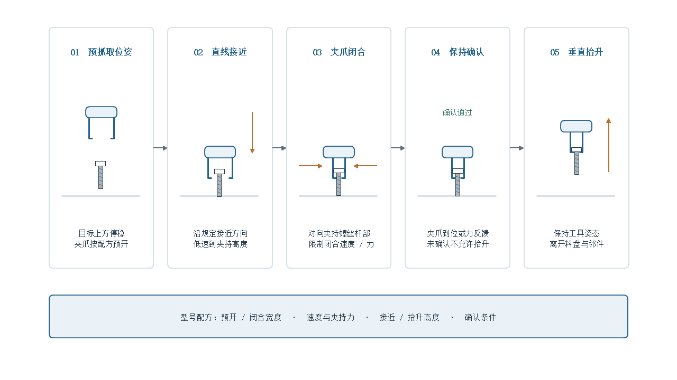
局部硬件试验按零件类型记录成功、滑落、夹偏、空抓和误放等结果，并核对工具动作与JSON轨迹事件是否一致。该结果用于验证八臂系统的通用抓放接口，不直接替代柜壳、导轨和电气器件在完整场景中的专项工艺验收。
图2.3 夹爪抓取动作五段式分解示意
如图2.3的动作分解所示，从预抓取位姿、直线接近、夹爪闭合、保持确认到垂直抬升五个阶段依次排列，每个阶段对应不同的速度约束和位姿精度要求，其中保持确认段用于核实夹持力或行程反馈，垂直抬升段确保工件脱离料盘后才允许水平移动。这一分段设计使夹爪配方参数能够逐段独立校验，当抓取失败时可快速定位到具体动作段，而非笼统归因于整个规划。

2.4 局部视觉感知与零部件识别

2.4.1 相机成像与工件识别流程
视觉模块在局部硬件平台上输出可供机器人执行的结构化结果，包括零部件类别、像素中心、平面方向、候选抓取点、置信度和图像时间戳。螺丝等典型零件用于验证分类与平面位姿估计流程；当八臂场景接入新的视觉工位时，只需替换类别配方、目标几何和设备适配器，任务与轨迹接口保持不变。
输入包括原始图像、相机内参、畸变参数、当前料盘区域、可识别类别集合以及每一类别的尺寸先验。预处理执行畸变校正、感兴趣区域裁剪、亮度归一化和必要去噪，降低环境光变化与背景纹理对识别稳定性的影响。
型号识别可采用传统轮廓与几何特征、轻量目标检测网络或分割网络，具体选用需结合标注样本、光照条件与推理算力确定。传统方法靠边缘检测、轮廓拟合和外接矩形提取零件的中心与主轴，可解释、免标注，但对反光和粘连敏感；检测网络对光照与姿态变化鲁棒，代价是标注样本和推理算力。检测框负责快速定位，掩膜或边缘负责主轴方向与中心；多个螺丝相互接触时，通过连通域分离、距离变换或实例分割形成独立候选。候选最终按置信度、可抓取空间和与相邻零件的间距排序。
只输出类别和像素中心并不足以支撑抓取。视觉模块还给出检测置信度、分割轮廓完整度、主轴方向稳定度、目标到料盘边界的距离以及连续多帧定位方差，系统把这些量合成抓取质量分数，设通过、复拍、人工复核三类门限。高置信目标进入抓取位姿生成；灰区目标改变曝光或等待振动衰减后重新成像；轮廓严重粘连、位于禁抓边界或多帧跳变过大的样本不进入运动规划。这样能在规划前阻断错误目标，避免规划器为错误坐标生成一条几何无碰但工艺不可用的轨迹。可抓目标的像素误差经相机模型和手眼变换传播到工作平面坐标，形成末端位姿容差带；夹爪接近方向、指尖开口和预抓取高度由型号配方给出，规划器在容差带内搜索多组逆运动学解，选关节裕量大、远离奇异且便于抬升的解。
视觉结果使用前要检查时间新鲜度和坐标有效范围；类别置信度低于阈值、目标靠近料盘边界或抓取点周围空间不足时，目标被标记为不可执行。机械臂移动引起的相机振动或遮挡消退前，等画面稳定再采集，运动模糊帧不进规划器。
数据集覆盖不同型号、姿态、光照、遮挡和数量组合，统计精确率、召回率、类别混淆和定位误差。精确率衡量“判为目标的结果中有多少是正确目标”（$P=TP/\left(TP+FP\right)$），召回率衡量“真实目标被检出多少”（$R=TP/\left(TP+FN\right)$），二者要联合考察：只追高召回会把误检送进规划器，只追高精确会漏掉可抓目标。机器人级验收还要确认识别误差经坐标变换后仍落在夹爪允许抓取窗口内，图像层指标不能替代。[25]
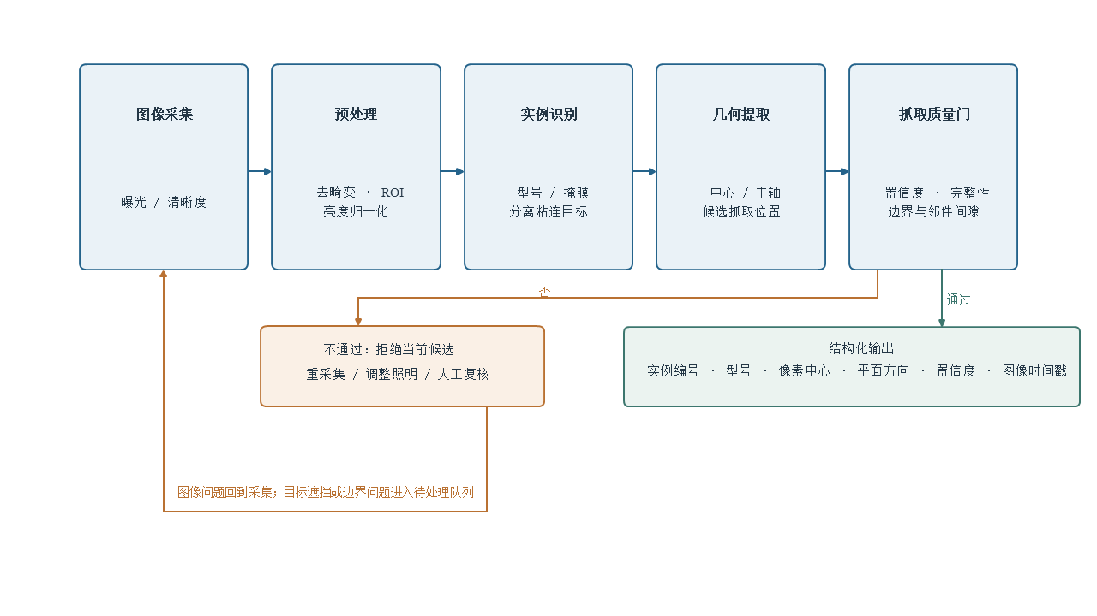
抓取工艺管理的核心是将一次完整的夹持操作拆解为具有明确状态转换条件的序列化工艺段。
图2.4 视觉识别流程图
如图2.4的动作分解所示，从预抓取位姿、直线接近、夹爪闭合、保持确认到垂直抬升五个阶段依次排列，每个阶段对应不同的速度约束和位姿精度要求，其中保持确认段用于核实夹持力或行程反馈，垂直抬升段确保工件脱离料盘后才允许水平移动。这一分段设计使夹爪配方参数能够逐段独立校验，当抓取失败时可快速定位到具体动作段，而非笼统归因于整个规划。

2.4.2 光照、背景与图像采集稳定性
螺丝多为金属反光表面，头部槽型、边缘和阴影随光源角度明显变化。金属以镜面反射为主，观察到的亮度强烈依赖光源—表面—相机三者的夹角，光源位置稍有变动就可能局部过曝或过暗。视觉系统因此把光照视为硬件测量链的一部分，而不是指望识别模型自行吸收所有变化。采集区域使用稳定、均匀、可重复的照明，控制背景颜色与螺丝之间的对比度；环形光或漫反射罩的亮度和安装位置固定下来，并纳入设备点检。
曝光、增益、白平衡、分辨率和帧率构成一套可版本化的采集配方。识别前先检查图像是否过曝、欠曝、模糊或大面积遮挡，未通过质量门的图像重新采集，不进分类器。机械臂运动引起振动时，根据速度反馈和画面清晰度等待稳定，确保用于定位的帧与抓取时刻尽可能接近。
料盘背景包含明确的有效区域和禁抓边界。目标靠近边界时，即使分类正确，夹爪也可能没有足够进入空间，候选生成因此同时计算目标轮廓到料盘边界和相邻零件的距离。反光造成轮廓断裂时，可融合多曝光图像、偏振光或分割模型，但任何增强方法都要评估是否引入中心偏移。
采集稳定性测试在不同环境光、不同螺丝密度和机械臂静止/运动后条件下进行。除识别精度外，还需要评价同一静态目标在连续多帧中的位置和方向波动。设连续采集 $N$帧，目标中心为 $p_{k}$，主轴方向为 $θ_{k}$，则位置与角度稳定性可以分别表示为：
$σ_{p}^{2}=\frac{1}{N}\sum_{k=1}^{N}{{∥p_{k}-\overline{p}∥}^{2}}$ （2.3）
$σ_{θ}^{2}=\frac{1}{N}\sum_{k=1}^{N}{(}\left.θ_{k}-\overline{θ}{\left.)\right.}^{2}\right.$ （2.4）
其中，$\overline{p}$ 与 $\overline{θ}$分别为连续多帧中心位置和主轴角度的平均值。当 $σ_{p}$或 $σ_{θ}$超过抓取允许范围时，说明当前图像虽然可能被识别模型正确分类，但定位结果仍不适合直接驱动机械臂。此时优先改善照明、相机支架稳定性或曝光参数，而不是通过单纯降低识别阈值强行进入执行流程。

2.5 标定与位姿生成

2.5.1 相机—机械臂坐标标定
从图像像素到机械臂可执行位姿，中间隔着一条严格求解的坐标链。相机固定在工作区上方还是装在末端，相机坐标系、世界坐标系、机械臂基坐标系和夹爪工具坐标系之间的变换都要建立；标定误差会直接变成抓取点偏差，是硬件闭环中最先要量化的误差源。[12]
齐次变换矩阵是描述坐标系关系的基本工具，形式为 $T=\left[Rt;01\right]$，$R$ 描述姿态、$t$描述位置，链式变换靠矩阵连乘，如 $baseT_{tool}=baseT_{flange}·flangeT_{tool}$。相机成像遵循针孔模型：空间点先经刚体变换进入相机坐标系，再经内参矩阵投影到像素平面，$s·p̃=K·\left[R|t\right]·P̃$，K 由焦距$f_{x}$、$f_{y}$和主点 $\left(c_{x},c_{y}\right)$ 构成。实际镜头还有径向与切向畸变，必须在任何几何计算之前校正，否则直线边缘在像场边缘弯曲，中心与主轴估计随之偏移。标定的本质，就是求这组内参、外参与畸变系数，使图像观测与空间位置之间的映射误差最小。
相机与机械臂之间的固定变换未知时，需要手眼标定。固定相机（eye-to-hand）可观测已知工位基准点直接求外参，或借助标定板与机械臂的同步运动求解；末端相机（eye-in-hand）则控制机械臂带动相机做多次已知运动，得到经典方程 $AX=XB$。其中 $A$ 是机械臂相邻位姿间的相对运动，$B$ 是相机观测到的标定板相对运动，$X$ 即待求的相机—法兰变换。选哪种方案，取决于视野覆盖要求和相机是否随臂运动。
标定输入包括相机内参矩阵、畸变系数、标定板或已知基准点在图像中的观测、机械臂对应位姿，以及夹爪工具中心点相对法兰的偏置。更换相机、调整支架、拆装夹爪或移动机器人底座之后，都要触发重新标定或快速校验。
求解路径上，固定相机方案可通过手眼标定或基于工位基准点的外参求解得到从相机到机械臂基座的齐次变换；末端相机则求解$AX=XB$ 型手眼关系。像素点结合深度、工作平面约束或已知零件高度恢复三维坐标，再与工具姿态共同生成抓取位姿。本平台用固定相机加工作平面约束：螺丝平放、高度已知，像素点沿射线与平面求交即可唯一确定空间点，不需要深度传感器。
坐标链中所有矩阵带来源、版本和时间，禁止混用不同标定批次；重投影误差、基准点复测误差或抓取试点误差超过阈值时关闭自动执行。平面假设不成立、螺丝堆叠或高度未知时，需要深度信息或多视角估计，不能继续套用单平面变换。
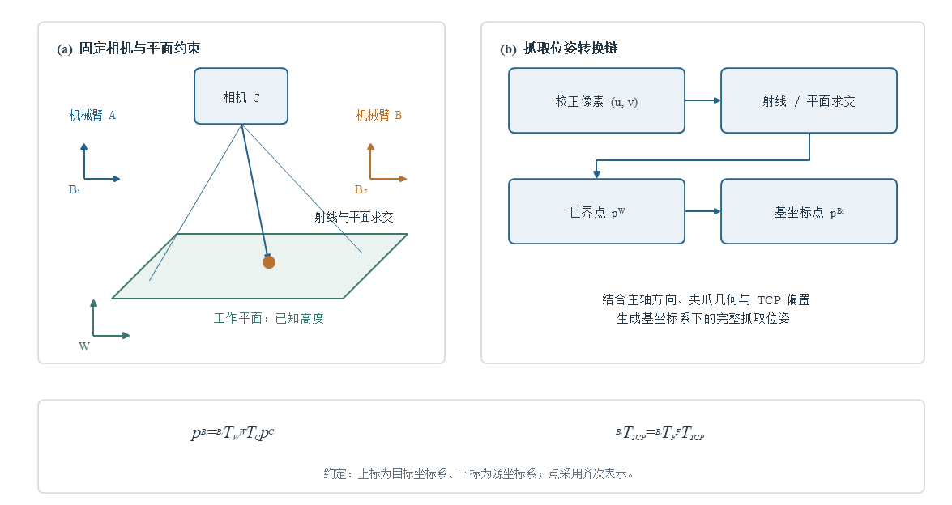
验收使用未参与拟合的检查点评估重投影误差和机器人末端到点误差，在工作空间的中心、边缘和不同高度布置测试点，最终报告分别给出图像误差、坐标变换误差和抓取综合误差。
图2.5 相机—机械臂坐标变换链与手眼标定示意
坐标标定建立从像素坐标到机器人末端执行器坐标的数学映射。如图2.5的变换链所示，像素坐标系、相机坐标系、机械臂基坐标系到工具中心点之间的齐次变换链被逐级展开，固定相机与末端相机两种手眼标定构型同时示意，像素射线与工作平面相交恢复三维坐标的几何逻辑也在图中标出。该映射链使视觉输出的二维观测能够被准确转化为机械臂可执行的六自由度位姿，同时为误差沿坐标链的传播分析提供了结构化的数学框架。

2.5.2 抓取位姿生成与逆运动学筛选
视觉模块给出的平面中心和主轴方向并不是完整的机器人目标。抓取位姿生成器要结合作业平面高度、螺丝几何、夹爪指尖形状和工具中心点，构造位置与姿态约束。一个目标可以产生多个候选抓取方向，沿主轴正向或反向夹持、工具绕竖直轴旋转一百八十度等，候选越多，逆运动学可解的空间越大。
运动学把关节空间与任务空间连起来：正向由关节角求末端位姿，解唯一；逆向由末端位姿反解关节角，解通常不唯一甚至不存在。同一抓取位姿可能对应多组关节构型，还有奇异位形，即雅可比矩阵行列式趋于零的位置，微小末端运动需要极大的关节速度，规划与跟踪都会失稳。$IK$筛选因此不止看有解，还看关节限位裕度、奇异性、与当前关节状态的距离以及后续抬升是否可行，优先选裕度大、远离奇异、关节移动量小的解，综合考量规划与执行。
为使不同逆运动学解能够按照统一标准比较，对第 $j$组候选关节构型 $q_{j}$定义综合评价代价：
$J_{IK}\left(q_{j}\right)=w_{q}D_{q}\left(q_{j} , q_{cur}\right)+w_{s}S_{sing}\left(q_{j}\right)+w_{l}P_{limit}\left(q_{j}\right)+w_{h}P_{lift}\left(q_{j}\right)$ （2.5）
式中，$D_{q}$ 表示候选构型与当前关节状态之间的移动距离，$S_{sing}$ 表示奇异性代价，$P_{limit}$ 表示接近关节极限的惩罚，$P_{lift}$ 表示后续垂直抬升不可行或裕量不足产生的附加代价。经过碰撞和可达性硬约束筛选后，最终选择：
$q^{*}=\arg{\min_{q_{j}∈Q_{IK}}}J_{IK}\left(q_{j}\right)$ （2.6）
这种处理使逆运动学求解从“找到任意可行解”转变为“在多个可行构型中选择更适合后续执行的解”。因此即使多个候选都能够到达同一抓取位姿，系统仍优先使用关节移动较小、离奇异位置较远且后续抬升更加稳定的构型。
每个抓取候选先检查夹爪是否会与相邻螺丝、料盘边缘或桌面碰撞，再求解多组逆运动学。目标状态集合而非单一关节解进入路径规划器，个别局部解不佳不再直接导致规划失败。预抓取位姿沿工具接近方向设置在目标上方，抓取位姿位于可夹持高度，抬升位姿保持相同工具姿态并远离料盘；规划器必须验证三个位姿之间的连续动作，不能只证明最终抓取点可达。直线接近无解时，可尝试改变抓取方向或换另一台机械臂，但不可以倾斜擦过其他零件的方式强行到达。
验收对工作区网格内的目标位置逐点统计$IK$解数量、最小关节裕度和规划成功率，绘制可抓取区域图。这张图可指导料盘和目标位布置，也给双臂任务分配提供可达性先验，靠近某一机械臂稳定区的目标优先分配给该机械臂。
运动学求解需要在同一抓取目标对应的多个可行解中进行筛选。
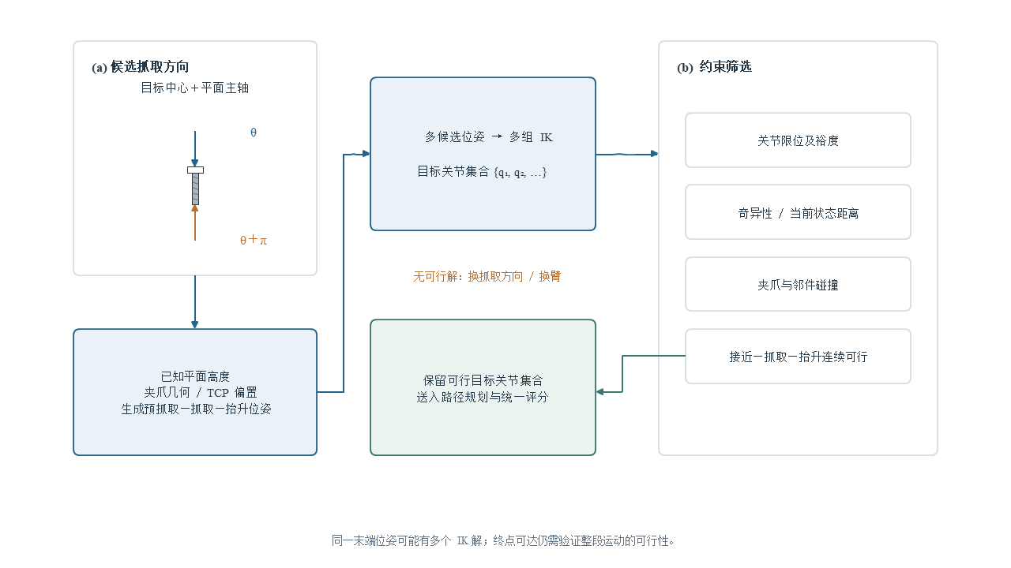
如图2.6的候选生成所示，以同一目标点为例，沿主轴正向、反向以及工具绕竖直轴旋转等多种夹持候选方向被逐一生成，每个候选经逆运动学求解后得到若干组关节构型，随后根据关节裕度、奇异性距离、与当前姿态的偏差及后续抬升可行性进行综合排序，优先选择裕度大且远离奇异位形的解。这一筛选机制避免了单一候选因局部构型不佳而导致整个规划失败，提高了抓取位姿的鲁棒性和执行平滑度。
图2.6 抓取位姿候选生成与逆运动学多解筛选示意

2.5.3 标定、识别与执行误差预算
抓取精度由多项误差共同决定，包括相机内外参误差、目标中心与方向估计误差、工作平面高度误差、工具中心点标定误差、机器人重复定位误差、关节跟踪误差和夹爪结构间隙。需建立误差预算，而不能只引用机器人样本手册中的重复定位精度。
误差预算是把总体精度指标按误差源逐项分解并分配容差的过程。设末端位置输出为 $y=f\left(u\right)$，其中 $u$包含相机内外参、目标定位、工作平面、工具标定和机器人状态等输入参数。在小误差条件下，各输入误差可通过一阶雅可比矩阵传播到末端：
$δy≈Jδu, J=\frac{∂f}{∂u}$ （2.7）
式中，$J$ 表示坐标变换链对各输入误差的敏感程度。该关系可以判断某一类输入误差经过坐标链后会被放大还是衰减。
当各主要误差源近似独立时，可进一步采用均方根方式估计末端综合误差：
$σ_{y}^{2}=\sum_{i=1}^{n}{J_{i}^{2}}σ_{i}^{2}$ （2.8）
式中，$σ_{i}$ 为第 $i$个输入误差源的标准差，$J_{i}$ 为其对应的误差传播系数。通过比较各项 $J_{i}^{2}σ_{i}^{2}$的大小，可以判断当前末端误差主要来自视觉、标定还是机器人执行环节，从而优先改善贡献最大的误差源，而不是平均提高所有模块精度。小误差范围内用雅可比解析传播，难以解析的部分采用蒙特卡洛采样或重复试验估计；预算结果反过来确定夹爪指宽、抓取窗口、目标位容差和安全膨胀。
总体误差接近螺丝可夹持宽度时，软件再复杂也无法稳定抓取，需要从相机分辨率、标定板质量、支架刚度或夹爪结构上改进。反过来，视觉误差较小而落点仍漂移，应检查工具标定、机械臂零位和轨迹跟踪。
验收采用分层测量：静态图像重复定位评估视觉波动，已知基准点到点评估坐标与机器人误差，完整抓放评估综合结果，报告给出均值、最大值和高分位误差，并将其与允许容差比较。
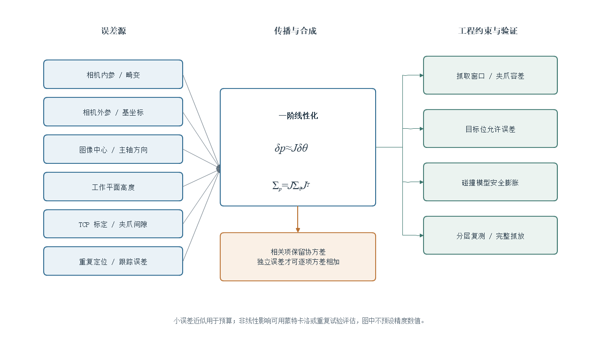
精度保障需要量化各误差源对末端抓取精度的影响，并据此确定改进顺序。如图2.7的传递链路所示，相机内参误差、外参误差、目标中心定位误差、工作平面高度误差、工具中心点标定误差以及机器人重复定位误差沿坐标变换链逐项列出，各误差通过雅可比矩阵传播到末端位置，最终合成为总抓取偏差并与允许容差比较。该预算链路使工程师能够判断哪一项误差占主导、哪一项改善收益最大，从而将优化资源集中到瓶颈环节，而非平均分配。
图2.7 标定—识别—执行误差预算传递链路

2.6 共享区域建模与多机械臂协调

2.6.1 八臂公共区与局部双臂障碍建模
路径规划的质量取决于环境模型是否真实。双臂平台里的障碍不止桌面、料盘、目标盒和相机支架，还有另一台运动中的机械臂及其夹爪、持有的螺丝和临时放置物。模型过粗会产生误碰，过度膨胀又让规划器找不到本可通行的路径，安全与可达之间需要可解释的平衡。
障碍建模把三维几何问题转化为规划器可高效查询的碰撞判定。机械臂连杆近似为胶囊体或圆柱包络，工件近似为包围盒或凸包，碰撞检测由复杂曲面求交简化为几何包络间的距离计算。由于仿真模型与实物之间不可避免地存在尺寸近似、坐标标定和轨迹跟踪误差，仅按照名义几何尺寸进行碰撞判断容易低估真实风险。因此，在原始障碍物边界基础上增加安全膨胀区域。设原始障碍物区域为 $O_{i}$，安全膨胀半径为 $r_{s}$，则规划器实际使用的有效障碍区域表示为：[19]
$O_{i}^{+}=O_{i}⊕B\left(0,r_{s}\right)$ （2.9）
式中，$⊕$表示闵可夫斯基和，$B\left(0 , r_{s}\right)$ 表示以原点为中心、半径为 $r_{s}$的安全膨胀集合。式（2.9）的作用是将难以逐项写入碰撞检测器的模型不确定性统一转化为空间裕量，使后续规划仍可采用标准的几何碰撞查询。安全膨胀半径并非固定经验值，而应根据当前系统主要误差来源确定。考虑模型近似、坐标标定、轨迹跟踪以及额外工程安全裕量，可将其写为：
$r_{s}=r_{model}+r_{cal}+r_{track}+r_{margin}$ （2.10）
其中，$r_{model}$、$r_{cal}$、$r_{track}$ 分别表示模型近似、坐标标定和轨迹跟踪误差对应的安全补偿量，$r_{margin}$ 为额外工程安全裕量。这样，当标定精度、控制精度或工具模型发生变化时，可以通过调整对应误差项更新安全距离，而不需要重新修改整个碰撞判断逻辑。障碍完成膨胀后，还需要进一步明确规划器允许搜索的区域。设机械臂在关节配置 $q$下占据的空间为 $R\left(q\right)$，则机械臂的安全可行配置空间定义为：
$C_{free}=\left\{q∈C∣R\left(q\right)∩\bigcup_{i}{O_{i}^{+}}=∅\right\}$ （2.11）
式中，$C$ 为机械臂满足基本关节约束的配置空间。只有机器人几何体与所有膨胀障碍均不相交的关节状态才进入 $C_{free}$，因此后续路径搜索实际上是在该安全可行空间内连接起点和目标点。静态碰撞检测用于检查离散轨迹点是否落入障碍区域，连续碰撞检测进一步检查相邻轨迹点之间的扫掠体，从而避免出现“轨迹点本身无碰撞，但点间运动穿过薄壁障碍”的情况。
环境模型包含机器人连杆几何、夹爪开合包络、工装外形、固定障碍位姿、动态对象状态和安全膨胀距离。持料后末端碰撞几何随之更新，螺丝或载具随工具运动；另一台机械臂的预测轨迹转换为随时间变化的动态障碍。静态碰撞检测剔除关节极限、桌面穿透和工装碰撞，连续碰撞检测检查轨迹点之间的薄障碍穿越。双臂共享区上，区域锁提供保守安全门，几何检测发现区域划分覆盖不到的连杆接近，两层并用。
模型尺寸、坐标或安全距离配置错误会带来系统性风险，场景模型与轨迹 JSON 都绑定版本哈希，规划前后都计算最小间隙。实物布局与模型不一致、工装被移动或新增障碍时，原轨迹自动失效，不再按旧 JSON 回放。验收用已知障碍位置做静态碰撞用例，用两臂相向接近、交叉穿越和一臂等待验证动态约束，核对规划器报告的最小距离与实测/仿真距离趋势一致，并确认异常模型版本会被安全门拒绝。
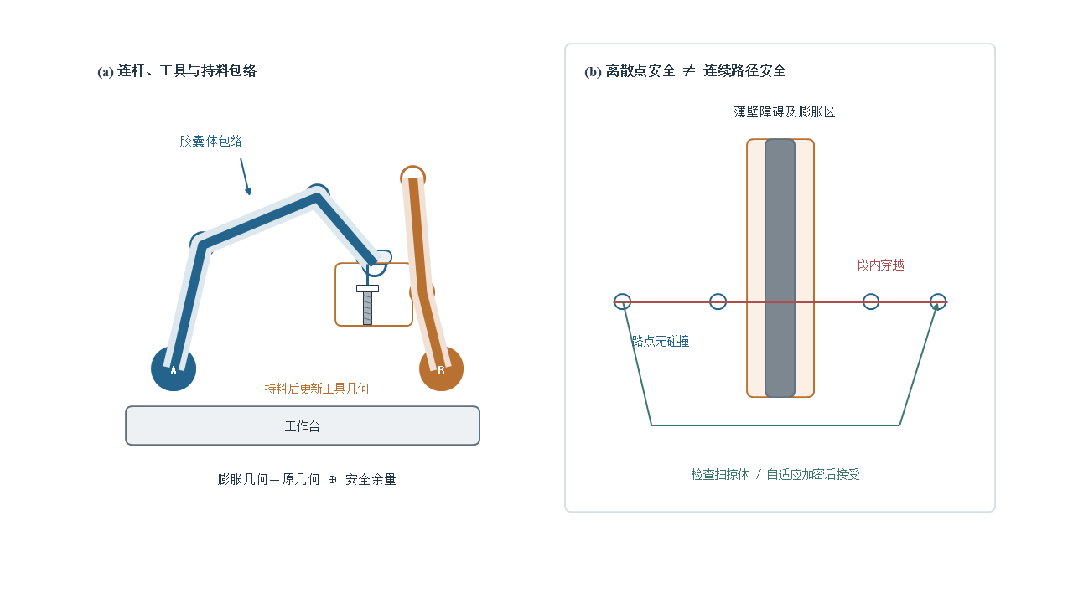
碰撞检测把复杂三维几何关系转换为规划器可快速查询的包络距离。如图2.8的障碍模型所示，机械臂连杆被简化为胶囊体包络，待抓取螺丝、料盘、目标盒等被抽象为包围盒或凸包，每个几何体外围施加安全膨胀距离（闵可夫斯基和），该膨胀量统一覆盖了模型误差、标定误差和跟踪误差；另一台运动中的机械臂及其夹爪、持有的工件也被建模为随时间变化的动态障碍。这一模型在保证安全裕度的前提下尽可能保留可达空间，避免了过度膨胀导致规划器找不到可行路径。
图2.8 双臂工作空间障碍模型与包络膨胀示意

2.6.2 八机械臂任务分配与局部负载验证
双臂任务分配既要吃满并行能力，也要避免两台机械臂频繁争抢同一共享区。对每个螺丝任务，系统计算两臂可达性、预计路径时间、当前队列、工具配方、目标位和潜在冲突，形成任务—机械臂成本矩阵；不可达或安全约束不满足的组合直接置为不可选，避免误判。
双臂任务分配既要充分发挥并行能力，也要避免两台机械臂频繁争抢同一共享区。对每个螺丝任务，系统计算两臂可达性、预计路径时间、当前队列、工具配方、目标位和潜在冲突，形成任务—机械臂成本矩阵；不可达或安全约束不满足的组合直接置为不可选，避免调度器产生形式上可分配、但实际无法执行的任务组合。
为将上述判断统一到同一数学模型中，设二元变量 $x_{vr}$表示任务 $v$是否由机械臂 $r$执行：
$x_{vr}=\left\{\begin{matrix}1, & \text{任务} v \text{分配给机械臂} r \\ 0, & \text{其他情况}\end{matrix}\right.$ （2.12）
对候选任务—机械臂组合定义综合匹配代价。引入该变量后，任务分配问题可以由“经验选臂”转化为对不同任务—资源组合进行统一评价。对每个可行组合，综合预计完成时间、当前负载、共享区域占用以及潜在冲突风险，定义匹配代价为：
$c_{vr}=w_{t}{\hat{T}}_{vr}+w_{q}Q_{r}+w_{z}R_{vr}^{zone}+w_{c}R_{vr}^{conf}$ （2.13）
式中，${\hat{T}}_{vr}$ 为机械臂 $r$执行任务 $v$的预计完成时间，$Q_{r}$ 表示当前任务队列或预测负载，$R_{vr}^{zone}$ 表示共享区域占用代价，$R_{vr}^{conf}$ 表示潜在时空冲突风险，$w_{t}$、$w_{q}$、$w_{z}$ 和 $w_{c}$为相应权重。式（2.5）使系统不仅考虑“哪台机械臂距离目标更近”，还同时考虑当前设备是否已经繁忙，以及新任务是否会增加后续共享区等待。
在当前调度窗口内，系统希望从全部可行组合中选择总代价较小的任务—机械臂匹配，因此可以写为：
$\min_{x_{vr}}\sum_{v∈V}{\sum_{r∈R}{c_{vr}}}x_{vr}$ （2.14）
该目标不能脱离资源互斥条件单独使用。当前一轮派发中，每个任务至多由一台机械臂接收，每台空闲机械臂至多接收一个立即执行的新任务，因此满足：
$\sum_{r∈R}{x_{vr}}≤1, \sum_{v∈V}{x_{vr}}≤1, x_{vr}∈\left\{0 , 1\right\}$ （2.15）
此外，能力不匹配、目标不可达、工具不满足或预计安全约束无法满足的组合不应通过增加代价“软性惩罚”，而是直接从候选集中排除，即：
$x_{vr}=0$ （2.16）
由此，双臂任务分配被转化为带能力、可达性与安全约束的最小成本匹配问题。单任务时系统可以快速选择代价最低的机械臂；多任务同时到达时，则在当前窗口内比较不同配对组合。任务较少时采用滚动贪心可以降低计算开销，任务集中时再使用小规模批量优化，从而在调度速度和整体匹配质量之间取得平衡。
负载平衡并不让两臂忙碌时间完全相同。机械臂 A 距离某类螺丝更近、轨迹更安全时，让 A 承担更多任务可能比平均分配更优，系统用“预计完工与瓶颈”而非简单任务数衡量负载，并通过等待时间避免某些目标长期无人处理。测试场景包括任务均匀分布、任务集中在单侧、目标位拥堵、单臂故障和急单插入，分别比较固定分工、最短队列和综合成本分配，报告总完成时间、两臂利用率、共享区等待、任务迁移次数和急单完成时间。

2.6.3 局部双臂距离预测与八臂时序协调
区域锁能够快速阻止两臂同时进入高风险工位，但机械臂连杆可能在区域边界之外发生近距离接近，因此仅依赖区域划分仍不足以描述所有几何冲突。系统将两台机械臂各连杆的碰撞包络随时间展开，并计算任意两组连杆之间的最小距离。设机械臂A和B的第 $i$、$j$ 个连杆包络分别为 $B_{i}^{A}\left(t\right)$和 $B_{j}^{B}\left(t\right)$，则双臂时刻 $t$的最小安全距离定义为：
$d_{min}\left(t\right)=\min_{i,j}d\left(B_{i}^{A} , \left(t\right)B_{j}^{B}\left(t\right)\right)$ （2.17）
式（2.17）将复杂的双臂连杆接近关系压缩为一条随时间变化的距离曲线。区域锁负责提前排除明显的共享区冲突，而 $d_{min}\left(t\right)$则用于发现区域边界附近仍可能发生的连杆接近，两种约束共同构成粗粒度与精细几何结合的安全机制。
预测距离低于预警阈值但高于停止阈值时，协调器可降低一台机械臂速度或延迟其启动，使最近接时刻错开。速度调整后必须重新计算轨迹时间和区域占用窗口，不能只在控制器上临时降速而让上层继续使用旧时间表。急单、持料和精细放置任务具有更高保持权，普通空载搬运优先让行。
安全阈值由机器人尺寸误差、控制跟踪误差、标定误差、通信延迟和允许速度共同决定，速度越高、模型误差越大，需要的缓冲越大。方案在仿真中可使用较紧阈值研究效率，在实物阶段采用更保守阈值并通过低速测试逐步校准。
验证时设置不同相位差的相向轨迹，比较无协调、仅区域锁和距离预测加速度协调三种方式。除最小距离外，记录额外等待、速度变化次数和是否引起后续区域冲突，防止局部避让把问题推迟到下一工位。
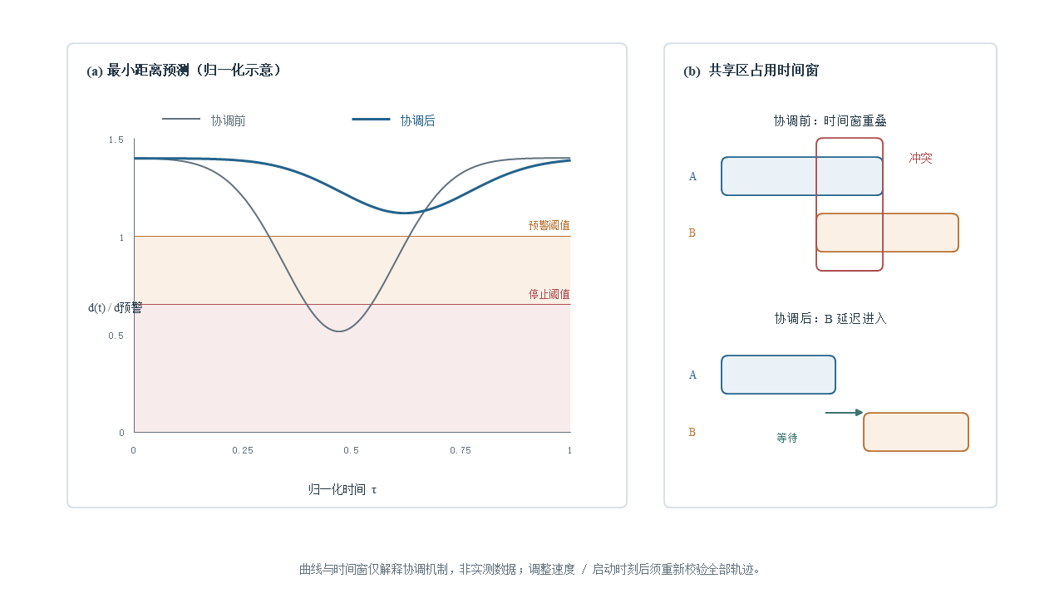
局部双臂协调把时间化轨迹转换为安全距离曲线，在区域锁之外增加几何校验。如图2.9的距离曲线所示，两台机械臂在并行执行任务时各连杆包络之间最小距离随时间变化的曲线被绘制出来，预警阈值与停止阈值在图中标出；当距离曲线进入预警区时，协调器通过延迟启动或降低其中一臂的速度使两臂的近距离时刻错开，若触及停止阈值则触发安全停机。该曲线使协调决策不再依赖保守的全程互斥，而是基于实际时空交汇情况做出有条件的避让响应。
图2.9 双臂最小距离曲线与速度协调示意

2.7 控制与异常处置

2.7.1 机械臂控制、通信与状态同步
感知、规划和执行运行在不同频率上：相机按帧输出，规划器按任务运行，机器人控制器按固定周期接收轨迹点。没有状态同步，系统可能拿旧图像规划新动作，或在上一条轨迹没走完时重复派发任务。控制架构因此采用命令、状态、事件三类消息，任务标识贯穿全流程。
多速率系统的同步难点在于各模块的“当前时刻”并不一致。相机帧带采集时刻，机械臂状态带控制器时钟，规划结果对应某个历史场景，只有统一时间戳才能回答“此刻能否执行”。三类消息并行：命令是下行控制意图，状态是上行连续反馈，事件是离散的状态跃迁。把连续状态与离散事件分开，上层调度不必解析每个控制周期的数据流，订阅“抓取完成”“进入区域”等关键事件即可推进任务状态机，通信负载和调度逻辑都随之简化。
命令消息包含机械臂编号、轨迹版本、起始条件、关节序列、时间序列和夹爪事件；状态消息包含关节反馈、末端位姿、运行模式、故障码和控制器时间；事件消息包括抓取完成、进入区域、离开区域、轨迹完成和任务失败。离线轨迹是在特定初始状态下完成碰撞校验和时间参数化的，因此轨迹发送前必须检查当前机械臂状态是否仍满足原轨迹的起始条件。设当前关节状态为 $q_{cur}$，轨迹首点为 $q_{0}^{τ}$，则启动条件可表示为：
${∥q_{cur}-q_{0}^{τ}∥}_{∞}≤ε_{q}$ （2.18）
式中，$ε_{q}$ 为允许的关节起点偏差。只有所有关节均处于容差范围内时，已验证轨迹才允许直接执行；若起点偏差超过阈值，则先回到统一安全位，或重新生成与当前状态匹配的新轨迹。这样可以防止机械臂在实际初始状态已经改变的情况下继续沿用旧轨迹的碰撞与时间结论。执行期间按控制周期插值，夹爪事件在指定轨迹节点触发，完成事件由机器人状态与任务状态共同确认。
网络抖动、重复消息和控制器重启会破坏一次性语义，系统用 Sequence Id、幂等确认和超时检测应对；任何状态回退或时间戳跳变都触发安全停机，一次任务的终结不等于系统认为上一段任务正确执行。验收在正常网络、延迟、丢包、重复包和控制器重连条件下测试消息顺序与任务状态，要求同一任务不被重复执行、轨迹断点可定位、日志能还原每次命令、反馈和状态转换。

2.7.2 安全互锁与异常处置
双机械臂进入真实硬件环境后，任何算法性能都必须服从安全边界。软件安全门检查模型、轨迹和状态一致性，硬件安全链负责急停、防护区域、控制器故障和必要的速度限制。两者互补，但软件判断不能替代机器人本体与现场规定的安全功能。
安全设计遵循纵深防御：软件安全门拦截逻辑上不允许的动作，硬件安全链保证软件完全失效时急停回路和防护装置仍能切断危险运动。停机方式也有等级之分，急停按设备安全手册规定的停机方式执行，用于已发生或即将发生的危险；减速停止与平滑停机保留控制能力，用于可预见的风险，对机械和工件的冲击更小。系统据此设预警、减速、停止三级响应，多数风险在预警阶段即被化解，而不是等到碰撞发生才被动停机。
安全状态包括急停、驱动使能、防护区域、碰撞检测结果、夹爪状态、轨迹版本、场景版本和人工授权。启动时依次完成设备自检、零位与工具检查、模型一致性检查、空载试运行确认，未满足条件保持不可执行。执行监控按三级响应动作：最小距离接近预警阈值时限制速度，进入停止阈值或区域越权时平滑停机，急停或控制器严重故障由硬件链按设备安全功能配置执行停机。恢复不从未知中间点盲目继续，重新确认工件、夹爪和两臂位置后再做决策。
常发生的误差项是局部模块认为任务正常、机器人或工件却已改变状态。恢复流程因此要求重新采集视觉图像、读取两臂状态、核对夹爪是否持料，据此决定回撤、继续或报废当前任务。安全测试覆盖急停、通信中断、轨迹越界、场景哈希不匹配、夹爪未闭合、目标位被占和双臂最小距离不足，每个用例明确预期停止方式、可否自动恢复以及需要人工确认的条件。

2.8 流程与验证设计

2.8.1 局部零件识别与八臂任务映射
不同型号螺丝运往不同指定位置，是视觉识别与调度决策之间的关键任务规则。目标位置并不是固定在控制程序里，而是建立“产品型号—螺丝型号—来源区域—目标工位—抓取配方—放置配方”的配置映射，换型时改配置与样本，不改调度核心。与硬编码相比，工艺知识以数据表达，规则变化不再引发代码变更。
映射记录类别编码、中文名称、允许尺寸范围、目标位姿集合、优先目标位、备用目标位、每批需求数量和工艺前驱。识别模块输出类别编码，订单模块给出当前产品配方，二者联合确定真正的目标位置，避免只按视觉类别而忽略当前订单。
目标位置空闲且可达时，调度器生成搬运任务；多个位置可用时，按机械臂可达性、预计路径时间、共享区冲突和后续工序便利度综合评分。相同型号的多个螺丝以实例编号区分，每次完成放置后原子更新库存和工位状态。类别不存在、目标位被占用、数量超出配方或识别型号与订单不一致时，系统不做随机放置，进入待确认队列；配置文件需通过模式校验和版本审查，防止造成错误映射。
验收构造所有型号、所有目标位和边界数量的组合测试，检查任务生成是否唯一、库存是否正确扣减、备用位置是否按规则启用。实际用两种以上螺丝交错出现，展示识别后自动分流到不同位置。如图2.10所示。图示共五根螺丝，其中五根螺丝有两款相同的，它们交错排开，可被相机正确识别。

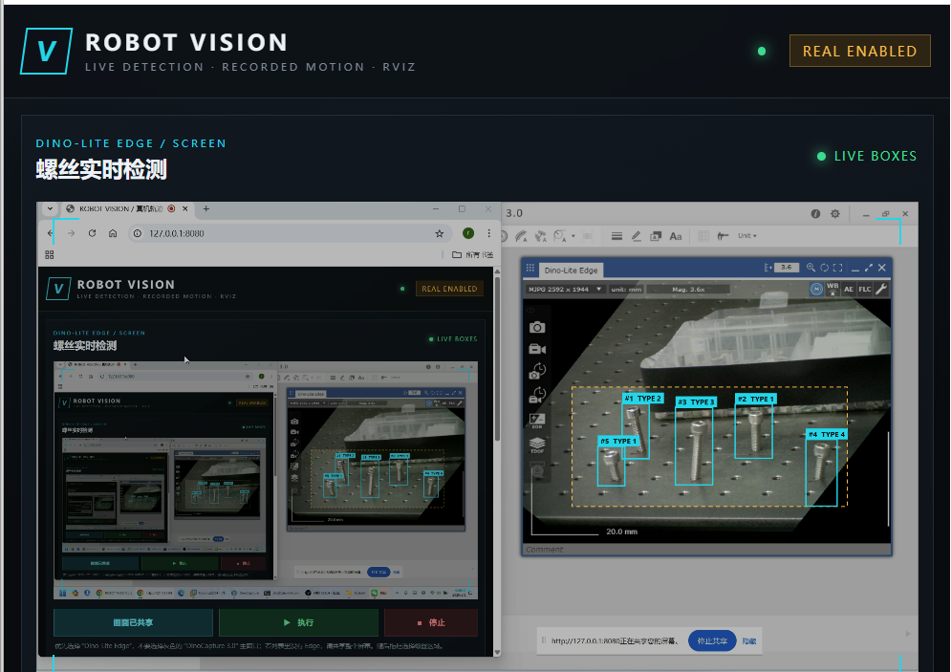图2.10 相机识别不同型号螺丝

2.8.2 硬件节拍分解与性能优化
单个螺丝搬运节拍可分为等待与成像、识别、调度、规划、接近、抓取确认、抬升、自由空间搬运、放置、撤离和结果回传，总节拍$T_{total}=Σt_{i}$。只有分解各段耗时，才能判断优化规划算法是否真正改善总体节拍；若主要时间消耗在夹爪闭合或视觉等待，仅缩短路径长度的收益会很有限，节拍优化的第一步是找出占比最大的$t_{i}$。
固定 JSON 轨迹把在线规划时间从重复循环中移除，适合布局稳定的高频任务；在线规划则用于新位置、障碍变化和换型。系统可以在订单到达或上一任务执行期间预规划后续候选，实现计算与运动重叠，但必须在派发前重新检查起点和环境状态。预规划把串行的“规划—执行”流水线化：机械臂执行当前轨迹的同时，规划器为下一任务备好候选轨迹，派发前再以最新状态校验，计算耗时被藏在运动时间里。
运动段优化优先减少不必要的关节绕行和等待，其次在安全与动力学允许时提高速度。抓取与放置附近保持较低速度和直线约束，自由空间可采用更高速度；Ruckig 根据关节限制生成平滑时标，避免简单等速插值造成冲击。Ruckig 属在线轨迹生成（OTG）算法，可在每个控制周期内生成满足速度、加速度和加加速度约束的轨迹：对状态到状态的目标具有时间最优性，对多路点路径联合处理路径与时间。梯形或双 S 型速度规划无需预知全程路点即可实时完成。
性能验收同时报告端到端节拍和各模块耗时分布。优化前后使用相同螺丝、起终点和安全参数，给出规划时间、轨迹执行时间、抓取成功率与最小间隙，防止以降低可靠性换取表面节拍。
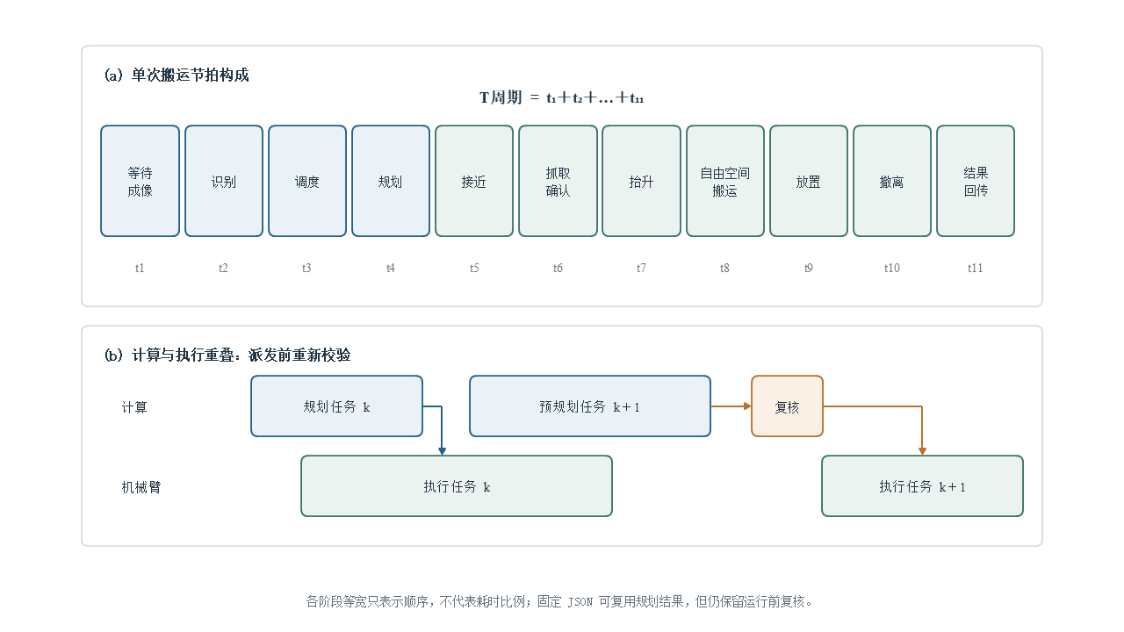
节拍分析把端到端搬运过程拆分为可独立测量的时间片段。如图2.11的节拍分解所示，从等待成像、识别、调度、规划、接近、抓取确认、抬升、自由空间搬运、放置、撤离到结果回传的连续阶段按时间顺序排列，各阶段宽度示意其耗时的相对占比。通过这一分解，系统能够识别出夹爪闭合等待、视觉识别延迟或自由空间运动时间等主要瓶颈，从而将优化重点聚焦于真正决定总节拍的关键环节。
图2.11 单个螺丝搬运节拍分解示意

2.8.3 局部硬件验证与八臂系统工作流程
系统启动后首先核对八臂场景、工具配置、工艺点和轨迹版本，R1—R8回到各自PARK位。订单被拆解为带前驱约束的装配任务后，调度器根据资源能力、公共区状态和任务优先级选择执行机械臂。需要视觉定位的局部任务由相机输出目标类别与位姿，再由规划器生成或筛选候选轨迹。
候选轨迹先经过关节限位、碰撞、路径长度、安全间隙、平滑度和预计执行时间评价，再进行时间参数化和仿真验证。满足条件的轨迹连同场景、工具和规划参数写入JSON。正式执行前，系统检查起点、场景指纹和轨迹版本；局部硬件平台验证抓放与状态回传，八臂场景验证工序推进、托盘索引和多订单流水。
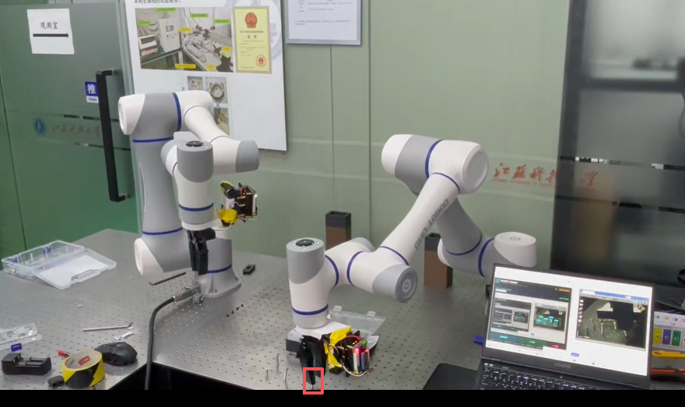图2.12 双机械臂系统视觉识别实现自动抓取
轨迹写入 JSON 之前需要经历生成、筛选、验证、审批和发布五个状态。生成状态保存规划器名称、随机种子、起终点、工具坐标系、关节限制、障碍模型和原始路点；筛选状态补充路径长度、最小安全间隙、平滑度、时间参数化结果和综合代价；验证状态记录仿真碰撞检查、低速试运行、夹爪开合时序和末端落点误差；审批状态由操作人员确认现场工装、料盘、相机和标定版本；发布状态计算文件哈希并进入只读轨迹库。运行时不是看到任务编号相同就直接执行，而是同时校验机器人编号、工具型号、场景指纹、标定版本、起点关节偏差和轨迹有效期，任何关键条件不一致都使轨迹失效，系统转入重新规划或人工复核。通过分化管理，固定轨迹的高重复性与在线规划的适应能力可以在同一框架内共存。
轨迹管理在在线规划的灵活性与固定执行的一致性之间建立受控转换。如图2.13的流程所示，从多规划器生成候选轨迹开始，经硬约束过滤、综合代价排序、仿真验证、人工审批，最终发布为只读JSON轨迹库的完整状态流转被逐一呈现，每个候选轨迹的规划器名称、随机种子、各代价分量和验证日志都随文件保存；运行阶段，系统在执行JSON前强制检查起点偏差、场景哈希和工具版本，全部一致才允许固定复现，否则触发重新规划或人工复核。这一流程使项目既能够利用多种先进规划算法生成优质轨迹，又能以工业现场所必需的确定性方式反复执行，并保留完整的可追溯性。

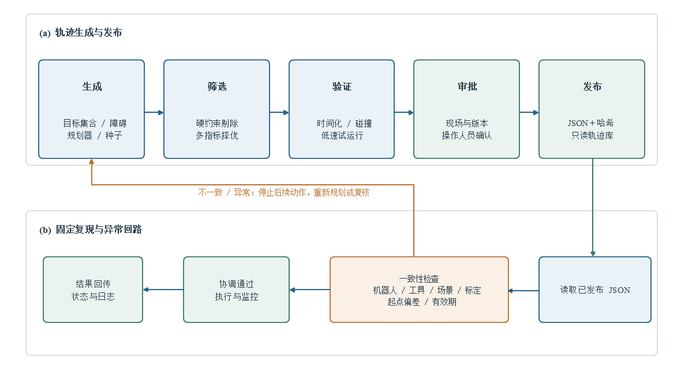
图2.13 候选路径择优、JSON 固化与固定复现流程
两台机械臂存在同时作业需求时，协调服务检查共享区时间窗和连杆距离，决定并发、错峰或局部重规划。执行过程中一旦视觉目标失效、抓取未确认、最小距离不足或轨迹跟踪异常，系统停止后续动作并回传失败事件；编排器释放能够安全释放的资源，根据当前工件状态重新识别和调度。
表2.1 八机械臂系统局部硬件闭环的层级接口
层级 | 主要输入 | 主要输出 | 关键验收
视觉层 | 图像、标定、类别配方 | 型号、位姿、置信度 | 识别率与抓取坐标误差
规划层 | 起点、目标、障碍、约束 | 候选轨迹与多指标代价 | 成功率、间隙、平滑度、时间
协调层 | 双臂时间轨迹、共享区域 | 开始时刻、等待或重规划约束 | 无冲突与额外等待
执行层 | 已发布JSON、机器人状态 | 关节运动、夹爪事件、结果 | 复现误差与任务成功率
管理层 | 订单、资源、故障、质量 | 调度决定、KPI、追溯日志 | 急单、延期、利用率与恢复
本章围绕八机械臂电控柜装配主线，说明了完整仿真场景与局部双臂硬件验证之间的分工。八臂场景用于验证R1—R8工序映射、三个公共区、多订单流水和固定路径执行；局部硬件单元用于验证视觉识别、抓取位姿、工具控制和交叠空间协调。两部分通过统一任务、轨迹和状态接口衔接，为后续调度、路径规划和软件闭环提供输入。

第三章 细粒度工序建模与自主调度

3.1引言
多机械臂自主调度首先要把产品工艺转化为计算机可处理的任务网络。任务不仅包含加工内容，还应包含前驱工序、可用资源、目标点、共享区域、预计工时、订单优先级和状态。项目以订单为驱动，将装配对象、工序和工步分层组织，使调度器能够从“当前所有可执行任务”中动态选择，而不是沿固定脚本一次性排完。

3.2八机械臂装配工艺与任务 DAG
当前八机械臂工艺面向开口朝上的电控柜装配，共包含 14 个零件（含预装内安装板），按 9 类任务组织为 30 个动作。R1 将柜壳上料并定位到托盘；R2 安装横轨；R3 依次安装两根竖轨；R4 安装电源开关、伺服和EDS；R5 安装 PLC 与 DMA；R6 安装接触器与断路器；R8 安装通信口与滤波器；全部器件安装完成后由 R7 执行四点锁紧。托盘沿中央索引输送线依次通过三个公共区，并在 R3 与 R5 的相应工序后各执行一次 120 mm 工艺微移。单个公共区保持单臂互斥，不同公共区可进行流水并行。
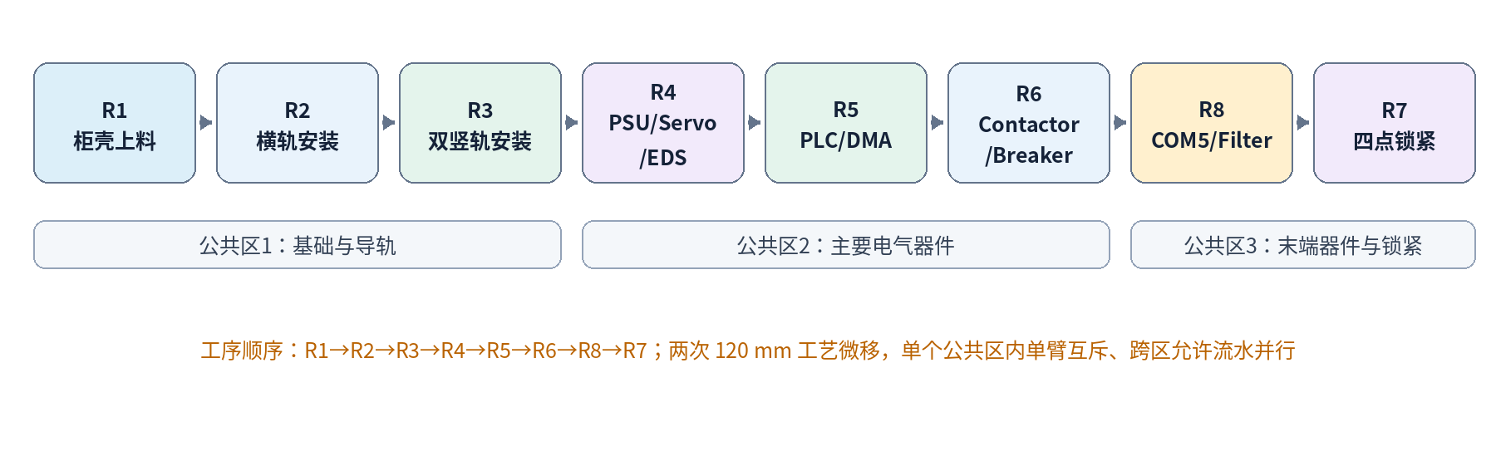
图3.1 八机械臂电控柜装配工序网络

表3.1 八机械臂资源分工
资源 | 主要任务 | 末端工具/接口
R1 | 柜壳上料并定位到托盘 | 夹爪
R2 | 横轨安装 | 磁性夹具
R3 | 两根竖轨安装 | 窄型夹具
R4 | PSU、Servo、EDS 安装 | 夹爪
R5 | PLC、DMA 安装 | 真空吸具
R6 | Contactor、Breaker 安装 | 夹爪
R7 | 四点锁紧（运动仿真） | 电动螺丝刀
R8 | COM5、Filter 安装（先于 R7） | 12 mm 单吸盘

任务图记为$G_{T}=\left(V,E\right)$，其中 V 为任务集合，E 为前驱约束集合。如果任务 $v_{j}$依赖 $v_{i}$，则有有向边 $\left(v_{i},v_{j}\right)∈E$。调度时只有所有前驱任务均完成的节点才可能进入候选集。层次化拓扑排序用于描述工艺层级，同层节点可以成为并行候选，但是否真正并行还要继续检查资源与区域约束。[16,20]
$Ready\left(v,t\right)=1⇔Pred\left(v\right)⊆Completed\left(t\right)∧arrival\left(v\right)≤t$ (3.1)

3.3资源能力与共享区域约束
资源能力约束规定不同工序只能由具备相应末端工具和点位接口的资源执行。当前八臂场景采用固定角色，候选任务在具备对应能力与工具的资源上排序派发，不跨类型重分配；跨资源匹配与换臂作为扩展模型，需依据能力矩阵中的可行组合另行验证。区域约束由三个公共工作区表示：公共区 1 对应柜壳与导轨基础装配，公共区 2 对应主要电气器件安装，公共区 3 对应 COM5、Filter 安装与最终锁紧。单个公共区同一时刻仅允许一台机械臂进入，不同公共区可并行运行，并继续叠加运行时碰撞检查。
表3.2 关键共享区域及其约束
共享区域 | 参与资源/任务 | 容量约束
公共区域1 | R1 柜壳、R2 横轨、R3 竖轨 | 区内同一时刻仅允许 1 台机械臂
公共区域2 | R4、R5、R6 电气器件安装 | 区内同一时刻仅允许 1 台机械臂
公共区域3 | R6 衔接、R8 末端器件、R7 锁紧 | 区内同一时刻允许2台机械臂

$Σ_{v}x_{v,z}\left(t\right)≤cap\left(z\right),∀z,t$ (3.2)
式（3.2）中，$x_{v,z}\left(t\right)=1$ 表示任务 $v$在时刻 $t$占用区域 $z$，$cap\left(z\right)$ 为区域容量。区域锁是一种保守但可解释的安全策略，适合现阶段仿真闭环；第四章进一步将区域占用扩展为带时间窗的 CBS 约束。

3.4多目标动态评分模型
调度器每一轮从候选任务中计算综合得分，并为得分较高的任务分配空闲资源。主评分由订单优先级 P、交期紧迫度 D、等待时间 A 和剩余关键路径 C 构成；另加入延期风险、公共区拥堵与潜在冲突惩罚，以及优先清空瓶颈工位、推动托盘进入下一工位的奖励。配置中的主权重分别为 0.45、0.30、0.15 和 0.10。
$S_{v}\left(t\right)=0.45P_{v}+0.30D_{v}\left(t\right)+0.15A_{v}\left(t\right)+0.10C_{v}\left(t\right)+B_{v}\left(t\right)-R_{v}\left(t\right)$ (3.3)
其中表示逾期提升、急单交期提升以及瓶颈工位清空奖励，表示资源瓶颈、公共区拥堵和潜在冲突惩罚。优先级不低于 5 的订单被视为急单；急单不会因为经过公共区或使用当前瓶颈资源而被普通惩罚项过度压低。等待时间采用随等待时间增加的非线性函数，以降低普通任务长期排队的风险。$B_{v}\left(t\right)R_{v}\left(t\right)$
$A_{v}\left(t\right)=min1,{\left[\left(t-r_{v}\right)/H_{A}\right]}^{κ},κ=1.25$ (3.4)
交期紧迫度可由剩余松弛度刻画。设订单交期为 $d_{o}$，当前时刻为 t，任务之后的预计剩余工时为 $R_{o}\left(v\right)$，则 $slack=d_{o}-t-R_{o}\left(v\right)$。松弛度越小，延误风险越大，交期项得分越高。剩余关键路径项则强调对后续总工时影响较大的任务。
$slack_{o}\left(v,t\right)=d_{o}-t-R_{o}\left(v\right)$ (3.5)
$T_{o}=max\left(0,C_{o}-d_{o}\right),WT=Σ_{o}w_{o}T_{o}$ (3.6)
综合评分负责确定候选任务的相对紧迫程度，资源分配还需要满足能力、前驱和区域条件。设 $y_{v,r}=1$ 表示本轮将任务 v 分配给资源 r，则每个任务至多分配一次，即 $Σ_{r}y_{v,r}≤1$；每个空闲资源在同一派发时刻至多接收一个新任务，即$Σ_{v}y_{v,r}≤1$；当资源不具备工艺能力、任务前驱未完成、目标不可达或预计区域窗口冲突时，强制$y_{v,r}=0$。对可行组合，系统计算预计完成时刻 $ECT_{v,r}=t+t_{p}lan+t_{w}ait+t_{m}ove+p_{v}$，其中规划时间、区域等待、运动时间和工艺处理时间均进入估计。派发目标不是简单选择最高分任务，而是在最大化任务得分的同时惩罚过晚完成、区域拥堵和频繁换臂，可写为$maxΣ_{v,r}y_{v,r}\left[S_{v}-λ_{1}ECT'_{v,r}-λ_{2}Risk_{v,r}-λ_{3}Switch_{v,r}\right]$。其中各量先归一化，安全和工艺条件保持硬约束，不允许依靠权重抵消。
动态评分的关键在于量纲、边界和单调性。订单优先级由任务层给定后映射到零至一；交期紧迫度依据剩余松弛度构造分段函数，当松弛度充足时保持较低影响，接近零时快速上升，已经逾期后达到上限；等待时间随排队时间单调增加，用于缓解普通订单长时间等待；关键路径项根据当前 DAG 未完成部分重新计算，而不是沿用订单创建时的静态值。瓶颈惩罚只在普通任务会占用关键资源且没有释放下游平台作用时生效，急单和清空拥堵工位的任务可以免除。所有权重都应通过灵敏度实验说明，而不是宣称某组数字天然最优；权重变化对总完工时间、急单响应、加权延期和资源空闲率的影响应一并展示，并把无冲突、无死锁和工艺顺序正确作为不可交换的前置条件。

3.5事件驱动的滚动重调度
调度不是一次性排程，而是在订单到达、任务完成、托盘工位迁移、资源故障和维修完成等事件发生后重新计算。统一编排器维护订单、任务、资源、托盘与公共区状态，保证同一任务只派发一次。任务完成后更新前驱关系并释放资源；满足工位内全部前驱后，托盘才进入下一索引位置；R8 完成 COM5 与 Filter 安装后，R7 的四点锁紧任务才进入可执行集合。
故障处理遵循“暂停接单—中断任务—保留区域占用—等待维修—清障确认并释放—任务回队—重新评分”的过程。若资源 r 在故障时正在执行任务 v，则 v 的已执行部分不直接视为完成，而是回到候选队列或进入安全恢复流程。这种处理能够反映实际生产中故障对计划的扰动，而不是简单把故障时间加到最终结果上。
$State_{t+1}=F\left(State_{t},Event_{t}\right),Schedule_{t+1}=argmax_{v,r}S_{v}\left(t+1\right)$ (3.7)
滚动重调度采用有限承诺原则以兼顾响应性和稳定性。正在执行或已经进入精细接近段的任务视为冻结，短期内已经获得区域预约的任务进入承诺集合，其余 ready 任务在事件到来后重新评分。这样既能让急单和故障快速改变后续计划，又避免每次状态更新都撤销即将执行的动作。为抑制两个近似方案之间反复切换，调度器设置最小收益阈值和重排冷却时间：新方案只有在加权目标改善超过阈值、或旧方案已经不可行时才替换；同一任务在短时间内多次换臂会累积迁移惩罚。计划版本号随每轮调度递增，执行器仅接受当前版本的派发，迟到的旧命令和旧完成消息通过ID被识别并拒绝。由此可以把事件驱动从“频繁改计划”转化为可控的局部修正。
故障事件发生后，恢复动作取决于任务物理状态。空载运动可以在安全停止后直接回队；已经抓住螺丝的机械臂需要先确认夹爪保持力和可用撤离方向，再决定继续放置、转移到安全缓存位或等待人工处理；锁紧、插装等不可随意中断工序还需标记完成比例和质量状态。区域锁不能在故障消息到达时无条件释放，只有机械臂确实离开共享区并完成清障确认后才改变占用。维修完成也不是立即恢复接单，而是依次通过通信、自检、回零、工具和安全区确认。恢复任务重新进入候选集时保留原订单等待时间和尝试记录，防止故障清零其紧迫度。上述细节使故障重调度既能够继续生产，又不会用调度层的逻辑完成掩盖现场尚未解除的风险。为明确事件到达后候选任务筛选、动态评分及资源匹配的处理顺序，事件驱动的滚动调度过程如算法3.1所示。
算法3.1 事件驱动的任务—资源匹配
输入：事件 e，系统状态 X，当前计划 P，评分参数 θ
输出：更新后的系统状态 X′，候选派发集 D
01 X′ ← ApplyEvent(X, e) // 按事件更新订单、任务、资源及区域状态
02 F ← IdentifyFrozenTasks(X′, P) // 正在执行和已进入承诺窗口的任务保持原计划
03 Vready ← CollectReadyTasks(X′) // 仅纳入订单已到达、前驱已完成且工艺条件满足的任务
04 M ← ∅
05 for 每个任务 v ∈ Vready \ F do
06 Sv ← ComputeDynamicScore(v, X,θ) // 综合优先级、交期紧迫度、等待时间及剩余关键路径
07 for 每个可用资源 r do
08 if 能力不匹配 或 资源故障 或 目标不可达 then
09 continue
10 end if
11 E ← EstimateMotionAndZoneWindows(v, r, X′)
12 if E 不可行 或 与已承诺区域预约冲突 then
13 continue
14 end if
15 Gvr ← Sv − λ1·Normalize(E.完成时刻)
− λ2·E.风险代价 − λ3·E.换臂代价
16 M ← M ∪ {(v, r, Gvr, E.区域窗口)}
17 end for
18 end for
19 D ← SelectCompatibleAssignments(M)
// 同一任务和同一资源至多选一次，所选区域窗口不得相互冲突
// 允许暂不派发，不强制为每台空闲机械臂分配任务
20 if 原计划仍可行 且 e 不是急单或故障恢复等即时响应事件 then
21 if 未达到最小保持时间 或 新计划收益低于设定阈值 then
22 D ← RetainValidPendingAssignments(P)
23 end if
24 end if
25 保存本轮输入、评分明细与计划版本
26 return X′, D

3.6对比方案与权重消融设计
为区分并行能力与动态评分的作用，本文设置整柜串行、流水FIFO和综合动态调度三类可执行对比，并通过权重消融分析优先级、交期、等待和关键路径项的作用。表3.3同时保留关键路径基线的模型定义；由于当前八臂工艺为固定三级路线，其独立收益不作为本轮验证结论。
表3.3 调度对比与权重消融方案
方案 | 并行能力 | 排序依据 | 区域约束 | 本轮用途
A 整柜串行 | 无 | 订单固定顺序 | 不启用流水 | 最保守基线
B 流水FIFO | 三级并行 | 先到先服务 | 公共区容量1 | 验证流水并行价值
C 权重消融 | 三级并行 | 分别去除评分项 | 与B相同 | 分析各权重作用
D 综合动态 | 三级并行 | 优先级、交期、等待、关键路径 | 公共区约束+滚动决策 | 验证急单与延期权衡

本轮先用整柜串行与流水FIFO分离并行资源带来的节拍收益，再用综合动态策略检验急单、交期与等待信息的作用。关键路径项作为消融配置保留，但在当前固定三级工艺中去除该项未改变结果，因此不单独宣称其性能收益。

3.7本章小结
本章建立了从订单、装配对象、工序 DAG、资源能力到共享区域的细粒度调度模型，并给出了多目标动态评分与事件驱动滚动重调度方法。该模型解决的是产线级“任务—资源—时间”决策，为第四章的单臂路径生成和多臂时空协调提供任务目标、优先级及时间窗输入。

第四章 八机械臂路径规划与时空协同

4.1引言
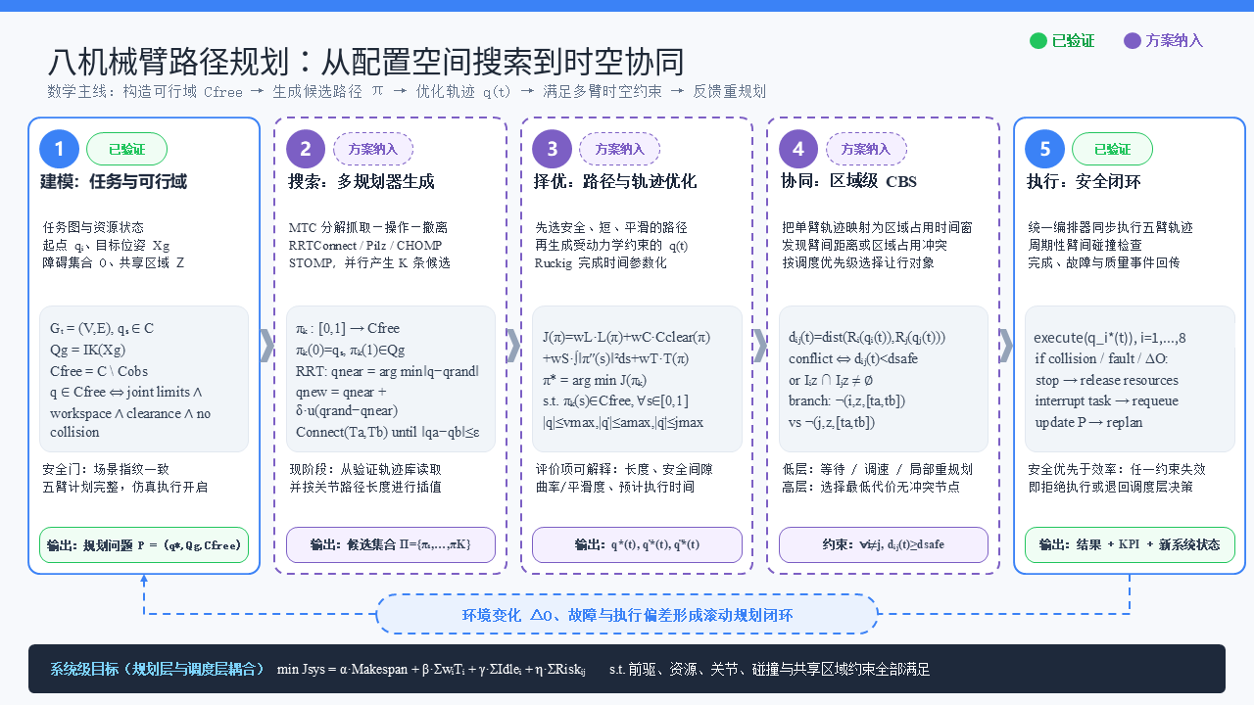
调度结果需要转化为R1—R8可执行的运动轨迹。当前项目已建立30条场景绑定固定关节轨迹、路径插值、场景指纹校验、工作空间与安全间隙检查及确定性回放。本轮从R1、R2、R3、R4、R6和R8各选一条代表路径，在已验收轨迹周围0.32 rad参考走廊内执行RRT-Connect离线搜索，每条路径采用10个固定随机种子。该试验验证搜索模块的可执行性与重复性，不重新证明场景几何无碰撞。
图4.1 八机械臂路径规划与时空协同数学框架

4.2配置空间与运动规划问题
第 $i$台 CR5A 的关节状态记为 $q_{i}={\left[q_{i1},q_{i2},…,q_{i6}\right]}^{T}$。满足关节限位的所有状态构成配置空间 $C_{i}$，与自身、环境或其他机械臂发生碰撞的状态构成障碍空间 $COBS$，因此可行空间为 $C_{f}ree=C\backslash Cobs$。目标位姿$X_{g}$经过逆运动学得到目标关节集合 $Q_{g}$。路径规划需要寻找连续曲线 $π:\left[0,1\right]$→C_free，使$π\left(0\right)=q_{s}$且 $π\left(1\right)∈Q_{g}$。
$C_{f}ree=q|q_{m}in≤q≤q_{m}ax,clearance\left(q\right)≥d_{s}afe,collision\left(q\right)=false$ (4.1)
$π\left(0\right)=q_{s},π\left(1\right)∈Q_{g}=IK\left(X_{g}\right),π\left(s\right)∈C_{f}ree$ (4.2)
任务级目标点可由 MTC 分解为接近（APP）、工艺操作（TCP）、撤离和回待机等阶段。每个阶段有不同约束：抓取和插装阶段强调末端直线与姿态约束，跨区域转移强调避障与安全间隙，撤离阶段强调快速离开共享空间。

4.3 面向八机械臂场景的多规划器候选路径生成

4.3.1RRT-Connect 双向搜索
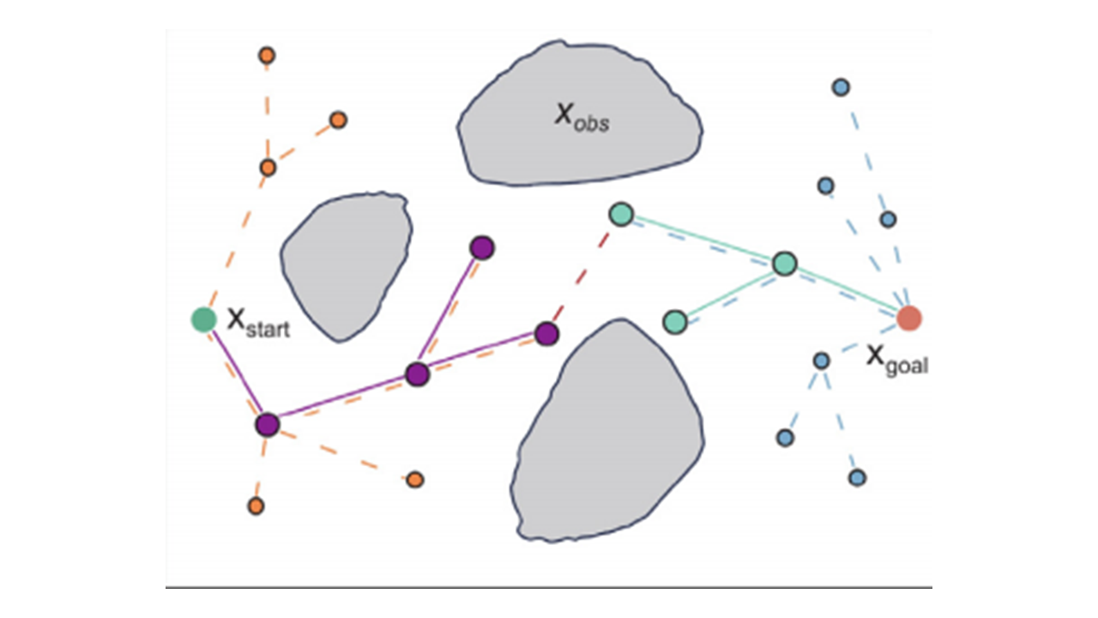
RRT-Connect 从起点和目标点分别生长两棵随机树。每次在可行空间随机采样 $Qrand$，从当前树中找到最近节点 $q_{n}ear$，并沿采样方向以步长 $δ$ 扩展到 $Qnew$。若局部边全部无碰撞，则接受新节点；随后另一棵树尽可能向$Qnew$连续扩展。当两树节点距离不大于 ε 且连接段无碰撞时，得到一条候选路径。[1]
$q_{near}=\arg{\min_{q∈T}{‖}}q-q_{rand}‖_{2}$ (4.3)
$q_{new}=q_{near}+δ\frac{q_{rand}-q_{near}}{‖q_{rand}-q_{near}‖}$ (4.4)
图4.2 RRT-Connect 双向搜索原理图
图4.2 展示了 RRT-Connect 算法的核心原理。图中，绿色树从起点（左）向目标生长，蓝色树从目标向起点生长。两棵树通过不断随机采样和步长扩展，在空间中进行探索。当两棵树的某个节点之间的距离小于设定的阈值 ε 时，表示它们成功“相遇”，此时连接两棵树的路径即可构成一条从起点到终点的无碰撞候选路径。

4.3.2Pilz、CHOMP、STOMP 与 cuRobo
Pilz 适合生成点到点、直线和圆弧等规则工业动作，可用于抓取后的垂直抬升、直线插装和锁紧接近。CHOMP 将路径视为受平滑力和障碍排斥力共同作用的曲线，通过梯度优化减少碰撞代价和弯折。STOMP 在当前轨迹附近产生随机扰动，根据多条扰动轨迹的代价更新原轨迹，适合处理难以直接求梯度的代价项。cuRobo 则可利用 NVIDIA GPU 并行完成逆运动学种子、碰撞检测、图搜索与轨迹优化，可作为在线单臂运动生成的高性能实现路线。[2-3,8,15]
这些方法按工艺段组合使用，而非全部串行执行。当前可执行主线仍采用受约束固定JSON轨迹；RRT-Connect已完成参考走廊离线算法验证，Pilz、CHOMP、STOMP、cuRobo及Ruckig保留为候选接入路线，在获得统一在线碰撞模型与时间参数接口前不计入已验证完成度。
$Π=π₁,π₂,…,π_{K}，π_{k}∈Cfree$ (4.5)
$π*=argmin_{π∈Π_{f}easible}J\left(π\right)$ (4.6)
候选路径评价采用硬约束过滤与软目标排序两阶段结构。首先检查关节限位、自碰撞、环境碰撞、末端姿态、最小安全距离和工艺段方向，任何一项不满足即淘汰。随后对剩余路径计算归一化综合代价 $J\left(π\right)=w_{L}L'\left(π\right)+w_{T}T'\left(π\right)+w_{S}S'\left(π\right)+w_{C}C'\left(π\right)+w_{R}R'\left(π\right)$。其中 L 为关节加权路径长度，T 为时间参数化后的预计执行时间，S 为相邻路点速度或加速度变化引起的平滑度代价，C 为安全间隙惩罚，R 为规划失败概率、狭窄通道和模型不确定性构成的风险项。安全间隙采用屏障式代价：当$d_{min}≤d_{hard}$ 时路径不可行，当 d_ hard<d_ min<d_ soft 时惩罚随距离减小快速增大，超过$d_{soft}$后收益逐渐饱和。这样可以防止单纯缩短路径而贴近障碍，也避免无限追求大间隙造成绕行。
CHOMP 把离散轨迹$Q=\left[q_{0},…,q_{N}\right]$作为优化变量，典型目标由平滑项与障碍项组成：$J_{CHOMP}\left(Q\right)=α\sum_{k}{{\left\|q_{k+1}-2q_{k}+q_{k-1}\right\|}_{2}^{2}}+β\sum_{k}{c}\left(q_{k}\right){\left\|q'_{k}\right\|}_{2}$。第一项抑制关节轨迹的剧烈弯折，第二项根据机器人各连杆到障碍物的距离场给出排斥代价。固定起点和目标点后，算法利用目标梯度迭代更新中间路点，并在每次更新后投影到关节约束和工艺约束内。CHOMP 对初始路径较敏感，因此更适合优化 RRT-Connect、Pilz 或经验路径提供的无碰撞初值，而不宜在复杂场景中完全依赖任意直线初值。工程实现还应限制单次位移、迭代次数和计算时间，若优化导致碰撞或目标不收敛，则返回上一条安全候选。[2]
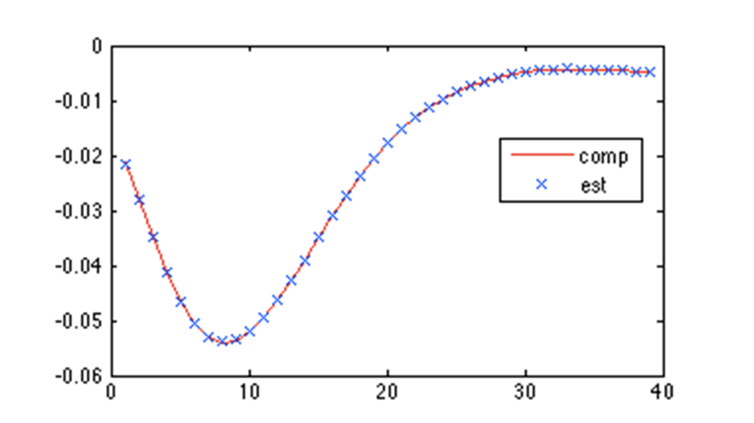
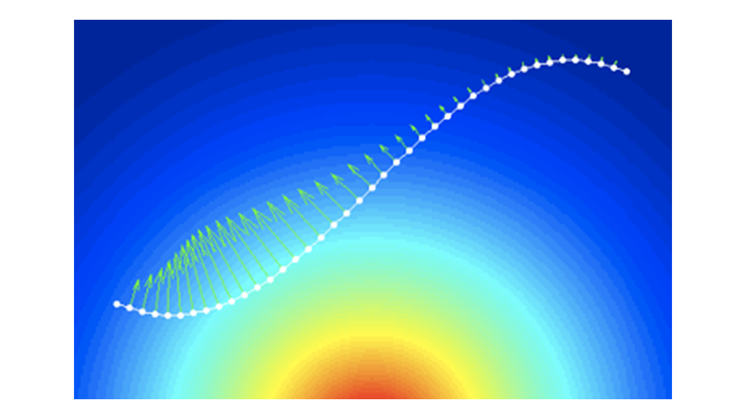
图4.3 的左侧子图展示了一个典型的优化场景：一条初始路径（黑色曲线）穿过了由红色表示的高障碍势场区域。右侧子图则对比了不同函数特性下的优化行为，CHOMP利用其梯度信息（图中蓝色箭头）能够找到一条快速下降的路径，引导轨迹向低势能（无碰撞）区域移动。
图4.3 CHOMP 障碍势场与函数梯度对比图
STOMP 不要求所有代价项都可求解析梯度。它在当前轨迹周围生成 K 组相关噪声$ε_{k}$，对每条扰动轨迹计算总代价$J\left(Q+ε_{k}\right)$，再按照低代价轨迹获得更高权重的原则形成更新量$ΔQ=Σ_{k}P_{k}ε_{k}$。相关噪声使更新在时间轴上保持平滑，碰撞、末端姿态偏差、能耗或经验风险都可以直接进入黑箱代价。STOMP 的优点是能够处理非光滑目标，缺点是采样数量增加时计算开销较大，且结果具有随机性。为获得可复现实验，需保存随机种子、噪声尺度、采样数量、迭代上限与停止条件，并对多次运行报告成功率、平均代价和方差。若在线预算有限，可减少采样并把 STOMP 放在离线轨迹生成阶段。[3]
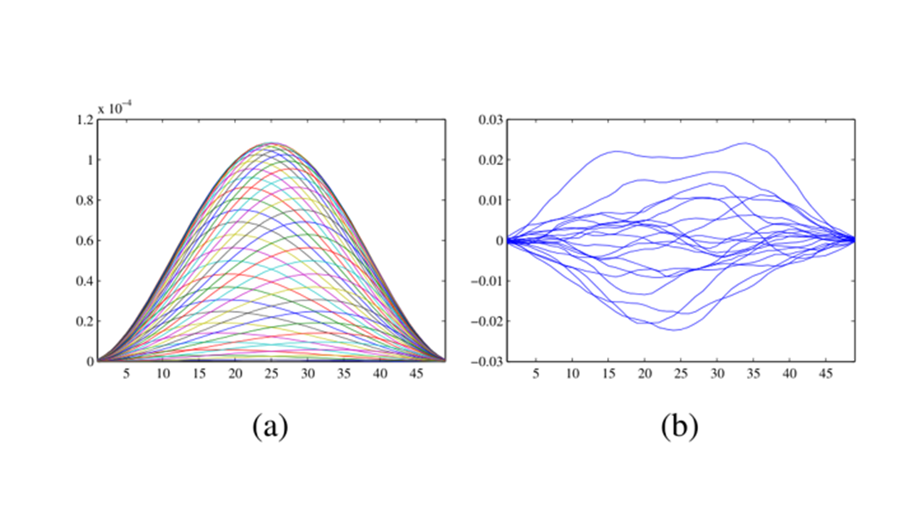
图4.4 展示了 STOMP 的工作原理。左侧的 $R^{-1}$ 矩阵代表了用于生成平滑扰动的“平滑基”，它保证了生成的扰动轨迹在时间上具有连续性。右侧的众多彩色曲线代表了在名义轨迹（较粗的黑线）周围采样的20条零均值噪声扰动样本。STOMP 评估每条扰动轨迹的代价，然后通过加权平均的方式，将代价较低的扰动特征融合到原始轨迹中，实现迭代优化。
图4.4 STOMP 随机扰动采样与加权更新原理图
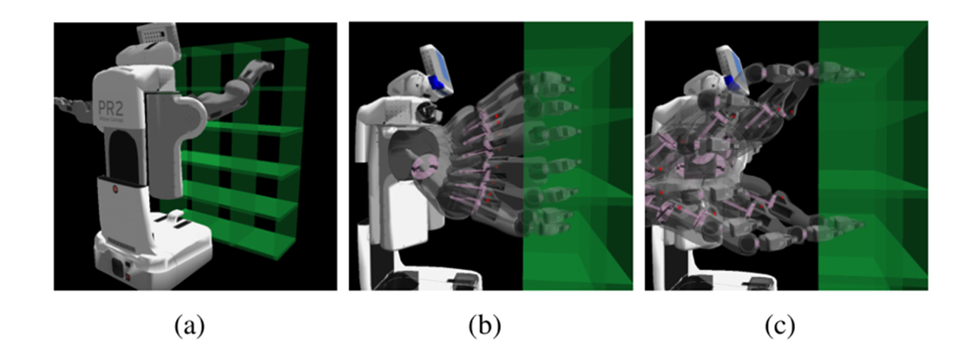
如图4.5所示，左侧的初始轨迹虽然连接了起点和终点，但存在不必要的折返和靠近障碍的风险；经过STOMP迭代优化后，右侧的最终轨迹更加平滑，并避开了环境中的障碍物。
图4.5 STOMP 轨迹优化前后对比图
Pilz PTP 运动采用“梯形速度剖面”对各关节进行同步规划。如图4.6所示，其核心思想是让所有关节同时启动和停止，但每个关节根据其自身的速度、加速度限制，按照一个梯形的速度曲线运动。整个运动的持续时间由完成动作所需时间最长的那个关节（即“瓶颈轴”）决定，从而保证所有关节在相同时刻平滑地到达目标位置，避免了不必要的冲击和振动。[15]

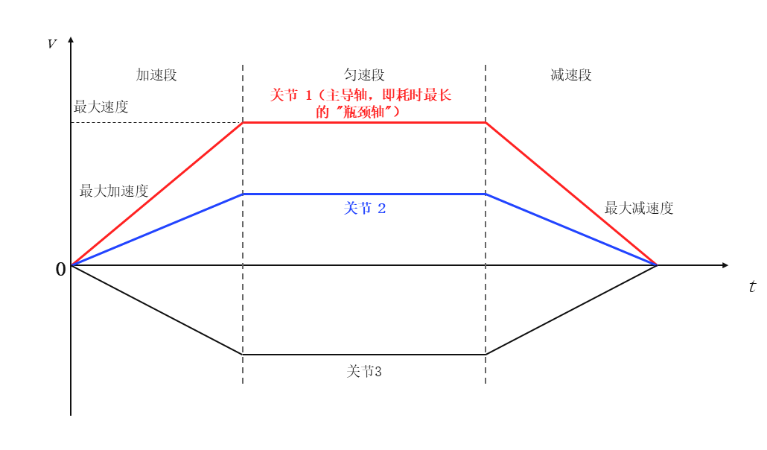
图4.6 Pilz_PTP梯形速度原理图
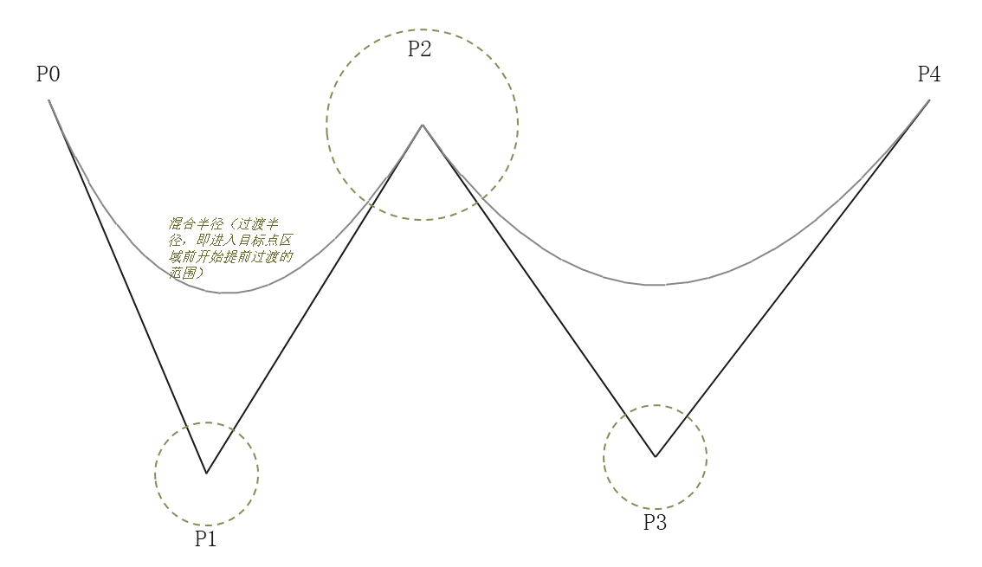
此外，Pilz 规划器在连接多个运动段时，支持“混合”（Blend）过渡功能。如图4.7所示，当机械臂需要连续经过多个路径点时，规划器不会在每个中间点完全停下来，而是在进入目标点区域前就开始提前向下一段轨迹过渡。这种“转弯”式平滑过渡减少了运动中的启停次数，使整体运动更加流畅。
图4.7 Pilz 序列段 Blend 过渡原理图
Pilz 工业运动规划器强调可预测的工艺运动。PTP 以关节同步方式快速到达目标，适合开阔空间的姿态切换；LIN 约束工具中心点沿直线运动，适合抓取接近、垂直抬升、插装和撤离；CIRC 用中间点与终点定义圆弧，适合少量需要绕轴或圆弧避让的动作。规则运动并不自动等于安全，仍需对完整机械臂几何体执行连续碰撞检查，并验证直线或圆弧在关节空间没有越限和奇异问题。cuRobo 则利用 GPU 批量计算逆运动学种子、碰撞距离和轨迹优化，可以同时尝试多组目标关节解和初始轨迹。两者在系统中的角色不同：Pilz提供工艺可解释性和稳定回退，cuRobo提供复杂环境下的并行搜索能力，最终都必须接受统一安全门和轨迹评分。
图4.8 展示了 cuRobo 的核心处理流水线。首先，系统并行为给定目标生成数千个逆运动学（IK）种子解；然后，通过多种策略（如线性插值、几何规划等）为这些IK解生成候选轨迹；接着，在GPU上对所有候选轨迹进行并行的碰撞检测和轨迹优化；最后，根据代价函数选出最优轨迹，并可选择进行进一步的精细优化。
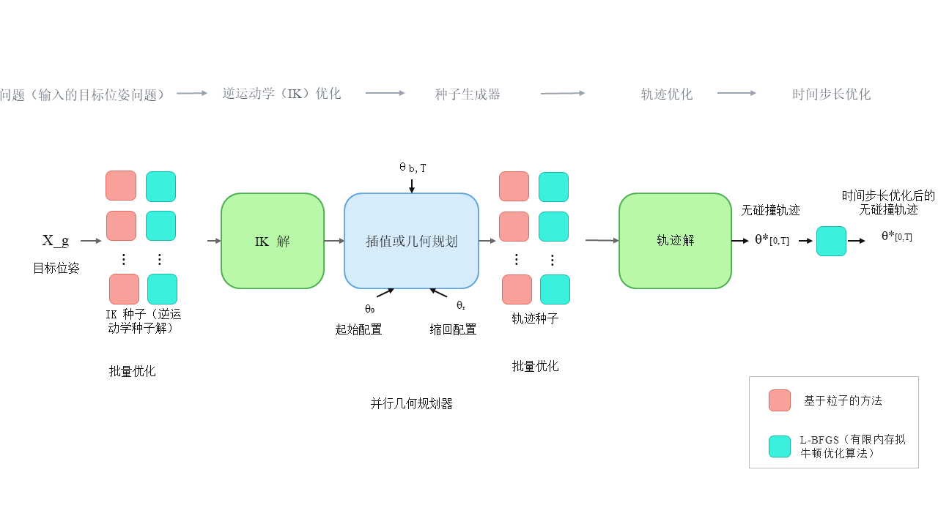
图4.8 cuRobo 并行化运动生成流水线
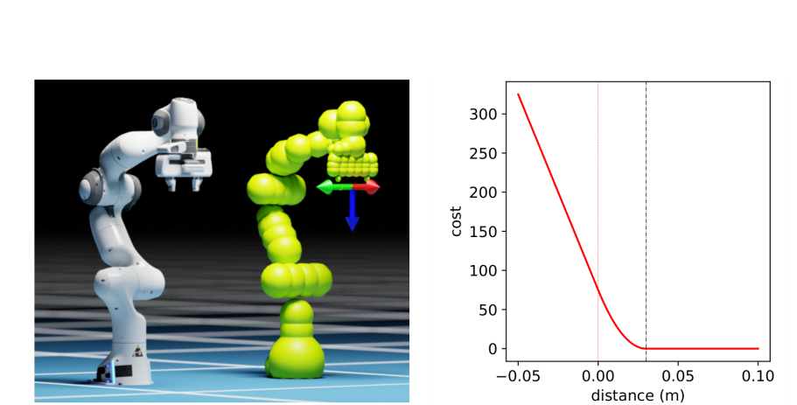
为实现如此高效的并行碰撞计算，cuRobo 将机器人连杆模型简化为球体包络（如图4.9左）。在优化过程中，它采用一个二次碰撞代价剖面（图4.9右），当距离小于激活距离 η 时，代价迅速增大，有效引导轨迹远离障碍物，同时保证了计算效率。
图4.9 cuRobo球体碰撞模型与二次碰撞代价剖面

4.4轨迹优化与时间参数化
几何路径只规定关节状态经过顺序，不包含时间。令路径参数为$s\left(t\right)$，则时间轨迹为$q\left(t\right)=π\left(s\left(t\right)\right)$。Ruckig 根据每个关节的速度、加速度和加加速度上限计算时间参数，使机械臂避免突然启停和过大冲击；满足速度类约束不替代关节力矩等动力学校验。若某条候选路径无法在给定速度、加速度与加加速度约束下获得可行时间参数，则应淘汰或降低速度重新计算。[7]
$\left|q̇_{j}\left(t\right)\right|≤v_{j,max},\left|q̈_{j}\left(t\right)\right|≤a_{j,max},\left|q⃛_{j}\left(t\right)\right|≤j_{j,max}$ (4.7)
路径长度最短不等于执行时间最短。关节大幅同步变化、狭窄区域低速通过和末端姿态约束都会改变真实执行时间。因此候选路径评价应使用时间参数化后的预计执行时间，并将最小安全间隙和曲率等指标共同纳入评分。
Ruckig 的输入不仅是路径路点，还包括当前关节位置、速度、加速度以及每个关节允许的速度、加速度和加加速度上限。对于一段关节目标，算法构造满足三阶约束的同步时间轨迹，使所有关节在同一完成时刻到达目标，并尽量缩短持续时间。多路点路径需要逐段处理并保持段间状态连续，不能在每个路点把速度强行清零，否则虽然满足限位，却会产生不必要的停顿并显著拉长节拍。时间化后按控制周期重新采样得到$q\left(t\right)$、$q̇\left(t\right)$、$q̈\left(t\right)$，再进行一次连续碰撞和最小距离检查。若速度缩放改变了到达时间，共享区域的进入与离开时刻也必须同步更新。候选轨迹最终比较的执行时间来自这一过程，而不是以几何长度简单除以额定速度。
在接近螺丝和目标位的工艺段，速度约束应比自由空间更保守。系统可以为 APP、TCP、LIFT、TRANSFER 和 PLACE 等阶段配置不同的速度、加速度、加加速度及末端直线误差上限。夹爪闭合前设置短暂稳定窗口，通过关节跟踪误差和末端估计速度确认机械臂已稳定；抬升开始前读取夹爪到位或力反馈；放置后先确认夹爪释放，再沿规定撤离方向运动。若当前控制器不提供力反馈，则将到位开关、夹爪电流或视觉复核作为替代证据，并在报告中说明能力边界。时间参数化因此不仅是让曲线更平滑，还负责把规划路径转化为与控制周期、工艺事件和安全检查一致的执行计划。

4.5 面向八机械臂公共区的CBS冲突消解方法
如果将八台六自由度机械臂同时放入联合配置空间，状态维度最高达到 48 维。为降低搜索复杂度，方案采用“单臂独立规划—冲突检测—局部约束重规划”的分层结构。每条单臂轨迹映射为若干共享区域的占用时间窗 $I_{i,z}=\left[t_{in,}t_{out}\right]$，同时计算两台机械臂几何体之间的最小距离$d_{ij}\left(t\right)$。[4-5,23]
$conflict\left(i,j,z\right)⇔I_{i,z}∩I_{j,z}≠∅or∃t:d_{ij}\left(t\right)<d_{s}afe$ (4.8)
当发现冲突$c=\left(i,j,z,\left[t_{a},t_{b}\right]\right)$ 时，CBS 高层产生两个子节点：一个禁止机械臂 i 在该时间窗占用区域 z，另一个禁止机械臂 j 占用。低层只针对受约束机械臂执行等待、调速、插入安全等待位姿或局部重规划。高层按照轨迹成本与订单延期成本选择总代价较低的节点继续搜索，直到冲突集合为空。
$N_{1}=N∪¬\left(i,z,\left[t_{a},t_{b}\right]\right),N_{2}=N∪¬\left(j,z,\left[t_{a},t_{b}\right]\right)$ (4.9)
式中，$N$ 为当前冲突约束树节点，此处以其包含的约束集合表示；$N_{1}$ 和 $N_{2}$为针对同一冲突生成的两个子节点；$i$ 和 $j$为发生冲突的机械臂编号；$z$ 为发生冲突的共享区域；$t_{a}$ 和 $t_{b}$分别为冲突时间窗的起始时刻与终止时刻；$\left(i , z , \left[t_{a} , t_{b}\right]\right)$ 表示禁止机械臂 $i$在该时间窗内占用区域 $z$，对机械臂 $j$的约束含义相同；$∪$ 表示在已有约束集合中加入新的禁止占用约束。两个子节点分别对应限制机械臂 $i$和限制机械臂 $j$的冲突消解方案，低层规划器据此调整受约束机械臂的轨迹。
$N*=argmin_{N}\left[Σ_{i}cost\left(π_{i}\right)+λΣ_{o}w_{o}T_{o}\right],s.t.Conflict\left(N*\right)=∅$ (4.10)
式中，$N^{*}$ 为满足无冲突条件且综合代价最小的约束树节点；$π_{i}$ 为候选节点对应的机械臂 $i$的轨迹，$cost⁡\left(π_{i}\right)$ 为该轨迹的代价；$o$ 为订单索引，$w_{o}$ 为订单权重，$T_{o}$ 为订单延期时间，即订单完成时刻超过交期的部分，未超过交期时取零；$λ$ 为订单加权延期相对于轨迹代价的权衡系数；$Conflict⁡\left(N^{*}\right)$ 为节点对应方案中的冲突集合，$∅$ 表示该集合为空；$\arg{min}$ 表示选取使目标函数取得最小值的节点。该式以各机械臂轨迹代价与订单加权延期之和为优化目标，在满足无冲突约束的条件下兼顾运动执行效率与订单交付要求。
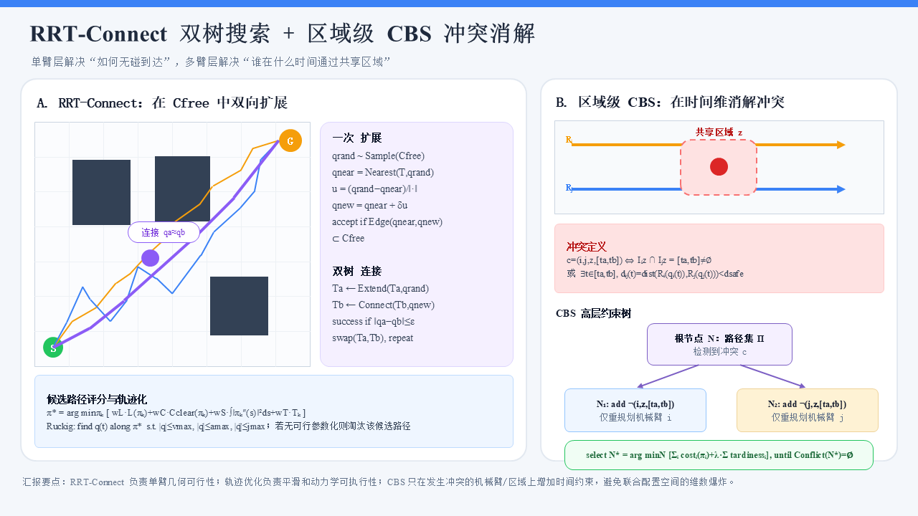
图4.10 RRT-Connect 双树搜索与区域级 CBS 原理
调度优先级为CBS提供让行偏好。最小R7/R8用例中，无协调方案存在1个区域时间窗冲突；固定普通任务优先互斥使急单完成时刻由11延迟至23；优先级CBS通过延迟普通任务将冲突降为0，并保持急单完成时刻为11。
区域级 CBS 的高层节点 N 由一组约束$Ω_{N}$和当前各机械臂路径集合$Π_{N}$构成，节点代价可以取总完成时间、总延迟或二者加权值。根节点不含额外冲突约束，低层分别为每台机械臂生成最优可行轨迹。冲突检测器按时间扫描轨迹，发现同一区域占用窗口重叠或两臂最小距离低于阈值时，选择一个最早冲突 $c=\left(i,j,z,\left[t_{a},t_{b}\right]\right)$。高层将其分裂为两个子节点：$Ω∪${禁止 i 在该窗口占用 z} 与 $Ω∪${禁止 j 在该窗口占用 z}。每个子节点只重规划受新约束影响的机械臂，其余轨迹保持不变，再把无冲突且代价最低的节点作为候选解。该结构避免直接搜索四十八维联合关节空间，同时保留了冲突消解过程的可解释性。
低层重规划不一定重新搜索整条几何路径。对于区域时间窗冲突，优先尝试在安全等待位插入等待、整体延迟启动或对自由空间段进行有限速度缩放；若这些调整造成后续窗口冲突、任务逾期或等待点不安全，再切换抓取姿态、候选路径或机械臂。等待只能放置在已验证的安全状态，持料状态还要检查夹爪保持和工件下垂风险。高层使用优先队列按节点代价展开，并设置最大节点数、最大协调时间和回退策略；超时后可以降低并发、串行通过共享区或采用已验证固定轨迹，而不能返回仍含冲突的部分解。对于在线变化，系统从当前执行状态建立新的根节点，只调整尚未进入冻结区间的轨迹。区域级CBS通过高层约束分支和低层局部轨迹调整消解多臂冲突，其搜索过程如算法4.1所示。
算法4.1 区域级CBS冲突消解
输入：各机械臂初始时间轨迹 Π0，共享区域集合 Z，
安全距离 dsafe，冻结轨迹约束 F，
最大搜索节点数 Kmax，协调时间预算 B
输出：无冲突轨迹集合 Π*，或协调失败状态

01 N0.约束 ← F
02 N0.轨迹 ← Π0
03 N0.代价 ← EvaluateNodeCost(N0)
// 按式（4.10）计算轨迹代价与订单加权延期

04 OPEN ← 以节点代价排序的优先队列 {N0}
05 k ← 0

06 while OPEN 非空 且 k < Kmax 且 未超过预算 B do
07 N ← PopLowestCost(OPEN)
08 k ← k + 1

09 c ← DetectEarliestConflict(N.轨迹, Z, dsafe)
// 同时检查互斥区域时间窗与臂间连续几何距离

10 if c = 无冲突 then
11 return N.轨迹
12 end if

13 for r ∈ {c.机械臂i, c.机械臂j} do
14 if 本次调整会改变 r 的冻结轨迹段 then
15 continue
16 end if

17 Nchild ← Copy(N)
18 κ ← BuildConflictConstraint(c, r)
19 Nchild.约束 ← N.约束 ∪ {κ}

20 τr ← ReplanAffectedRobot(r, Nchild.约束, N.轨迹)
// 依次尝试安全等待、启动延迟、调速和局部重规划
// 所有调整均须满足已有约束和已承诺执行条件

21 if τr 不存在 或 未通过轨迹验证 then
22 continue
23 end if

24 Nchild.轨迹[r] ← τr
25 更新该轨迹的区域窗口和相关订单预计完成时刻
26 Nchild.代价 ← EvaluateNodeCost(Nchild)
27 Push(OPEN, Nchild)
28 end for
29 end while

30 return 协调失败：请求降低并发或重新生成并验证串行方案

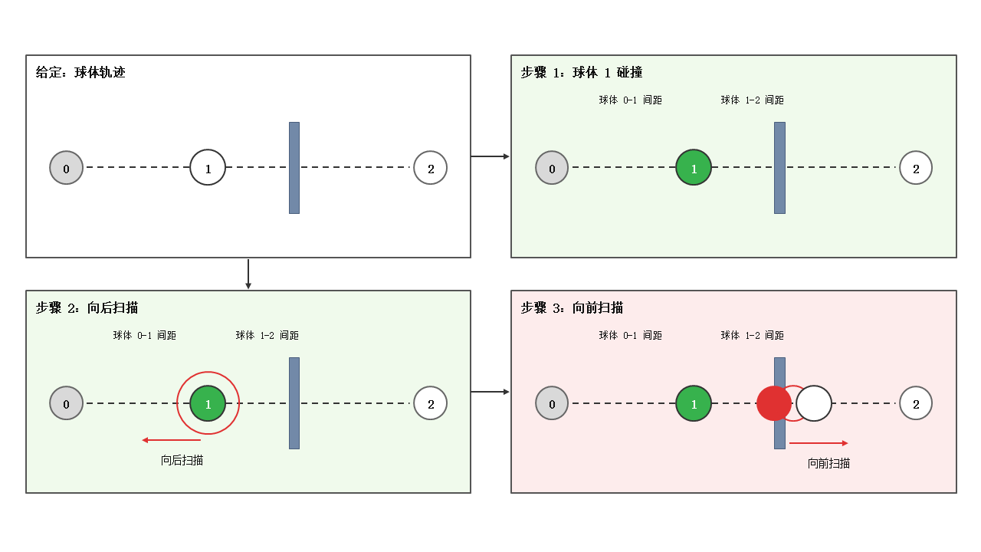
图4.11 连续碰撞检测原理原理图
连续冲突检测需要处理离散采样遗漏。若仅在固定时间点比较机械臂位置，两臂可能在相邻采样之间快速穿越而未被发现。系统根据关节最大速度、连杆包络和安全距离确定基础时间步长，在距离接近阈值或相对速度较高的区间自适应加密；条件允许时对两时刻之间的扫掠体执行连续碰撞检测。几何距离阈值由模型误差、标定误差、控制跟踪误差和通信延迟共同膨胀，形成 $d_{safe}=d_{body}+d_{model}+d_{track}+v_{relτ}$。区域冲突适合快速剪枝，连续几何距离负责最终安全确认，两种检测不能互相替代。验证时应构造相向穿越、同向追赶、边界擦过、持料扩大包络和通信延迟等最不利场景，记录最小距离、附加等待与求解时间。

4.6执行安全门与反馈闭环
当前安全门由场景指纹、R1–R8 八套计划完整性和运动使能配置共同决定。场景文件哈希与验证配置不一致、任一机械臂计划缺失或物理运动未使能时，系统拒绝真实执行。仿真执行过程中，统一编排器按照关节路径长度插值并行轨迹，周期性调用 CoppeliaSim 碰撞检查，同时在抓取、释放和关键对位处强制检查。
表4.1 已验证功能与方案纳入功能边界
能力 | 当前状态 | 证据边界
八臂场景与30条固定轨迹 | 已验证 | 现有场景契约、轨迹资产及回归测试
路径插值、公共区互斥与确定性回放 | 已验证 | 固定轨迹执行主线
调度统计与路径帧工时耦合 | 本轮已验证 | 固定四柜、200组随机订单、权重消融
RRT-Connect候选搜索 | 离线算法已验证 | 六条参考走廊、60次搜索；未重做在线几何碰撞
区域级CBS | 时间窗层已验证 | 四类用例无时间窗冲突；连续几何待接入
Pilz/CHOMP/STOMP/cuRobo/Ruckig | 待验证 | 当前仅作为候选技术路线
物理机械臂连接与安全认证 | 局部双臂验证 | 八臂实机整线尚未接入

4.7 规划器组合与参数选择原则
多规划器方案的价值在于利用不同算法的互补特性，而不是简单堆叠英文名称。Pilz 适合规则的点到点、直线接近和撤离；RRT-Connect 适合快速寻找复杂障碍中的可行通路；CHOMP 与 STOMP 适合在已有路径附近改善平滑性和安全间隙；Ruckig 负责把几何路径转换为满足速度、加速度和加加速度约束的时间轨迹。cuRobo 可在具备 NVIDIA CUDA 环境时并行加速 IK、碰撞检测与轨迹优化。
规划器选择先由工艺动作类型决定，再由规划时间预算和历史成功率修正。抓取和放置附近通常要求末端沿确定方向直线运动，优先生成受约束的笛卡尔段；远距离自由空间搬运则允许采样搜索。候选生成设置统一的起点、目标、碰撞模型和时间预算，保证不同方法的代价可比较。
为实现不同规划器候选路径的统一评价，本文将路径长度、时间参数化后的执行时间、轨迹平滑度、共享区域风险以及最小安全间隙共同纳入综合代价函数。设候选轨迹 $k$的综合代价为：
$J_{k}=w_{L}{\overline{L}}_{k}+w_{T}{\overline{T}}_{k}+w_{S}{\overline{S}}_{k}+w_{R}{\overline{R}}_{k}+w_{C}\frac{1}{d_{k}^{min}+ε}$ （4.11）
式中，${\overline{L}}_{k}$、${\overline{T}}_{k}$、${\overline{S}}_{k}$ 和 ${\overline{R}}_{k}$分别为归一化后的路径长度、执行时间、平滑度代价和共享区域风险；$d_{k}^{min}$ 为候选轨迹与环境障碍或其他机械臂之间的最小安全间隙；$ε$ 为防止分母为零设置的小量。候选路径首先通过关节限位和碰撞等硬约束筛选，在满足硬约束的路径集合 $K$中选择。
$k^{*}=\arg{\min_{k∈K}}J_{k}$ （4.12）
权重通过离线基准实验与现场安全偏好确定。若两条路径综合成本接近，则优先选择最小安全间隙更大、节点数量更少且历史复现稳定性更高的路径，而不是仅追求几何意义上的最短路径。
权重通过离线基准与现场安全偏好确定。若两条路径成本接近，优先选择最小间隙更大、节点更少且历史复现稳定的路径，而不是仅追求理论最短。
本轮RRT-Connect最小验证选取六条代表路径，每条运行10个固定随机种子，共60次。各路径搜索成功率均为100%，P95计算时间范围为0.16～115.16 ms。有效性判定采用现有验收轨迹周围的参考走廊，因此这些数值只说明搜索实现和随机重复性，不能等同于完整场景的在线碰撞规划性能。

4.8 JSON 轨迹生成、筛选与审批流程
轨迹生成时为同一任务运行多个随机种子和规划器实例，得到候选集合。每条候选首先通过关节限位、静态碰撞、连续碰撞和末端工艺约束硬筛选，再计算路径长度、间隙、平滑度和执行时间。未通过任何硬约束的路径不参与加权评分，防止低代价掩盖安全不可行。
最优候选进入二次验证：在仿真中按时间轨迹执行，检查夹爪事件、持料碰撞、目标到达误差和与另一机械臂的时空关系。通过后生成正式 JSON 和摘要文件；摘要列出规划器、参数、成本、最小间隙、场景哈希和验证日期，便于人工审核。
固定执行阶段不会重新运行随机规划器，而是读取审核通过的轨迹，以提高演示与生产复现性。若订单、目标位和环境状态未变化，多次任务共享同一轨迹配方；若起点略有差异，先确认回撤路径可行后回到标准安全位。若差异超过允许范围，系统拒绝复现并触发新一轮规划。
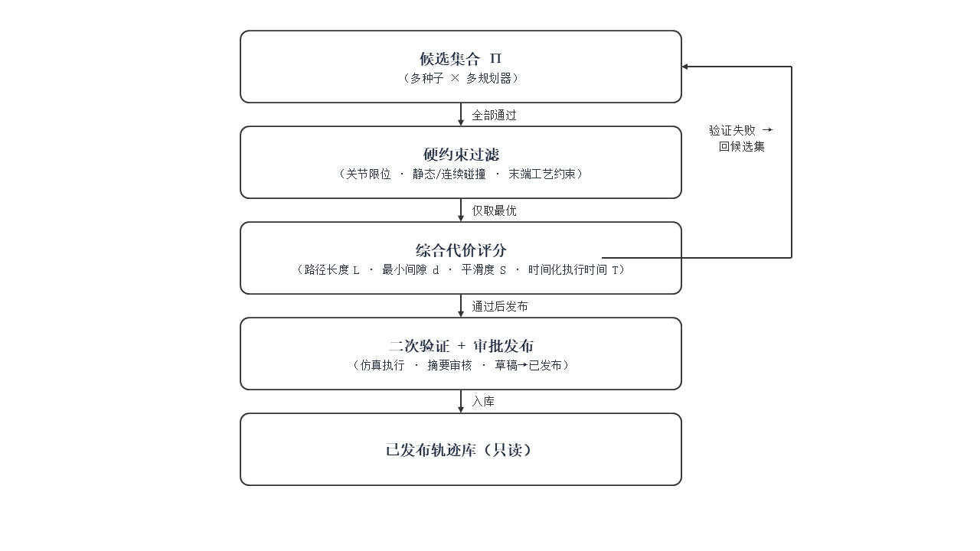图4.12轨迹生成流程图

4.9 动态环境下的局部重规划策略
固定 JSON 适用于布局和起点稳定的重复任务，但相机识别位置变化、另一机械臂延迟或临时障碍会使原轨迹失效。方案采用分级响应：轻微时间冲突优先延迟启动或调整速度；局部空间冲突尝试插入等待位姿或重规划局部段；目标或场景显著变化时重新生成完整轨迹。
局部重规划以当前状态作为新的规划起点，以原轨迹后方的安全汇合点作为局部子目标，并限制搜索时间窗口。设原始轨迹为 $π_{0}$，局部候选轨迹集合为 $Π_{local}$，则局部重规划问题可表示为：
$π^{*}=\arg{\min_{π∈Π_{local}}}\left[λ_{1}L\left(π\right)+λ_{2}T\left(π\right)+λ_{3}D\left(π , π_{0}\right)+λ_{4}R\left(π\right)\right]$ （4.13）
其中，$L\left(π\right)$ 表示局部路径长度，$T\left(π\right)$ 表示预计执行时间，$D\left(π , π_{0}\right)$ 表示新轨迹相对于原计划的偏离程度，$R\left(π\right)$ 表示动态障碍与共享区域风险。局部路径必须满足：
$d_{min}\left(π , O_{dyn}\right)≥d_{safe}$ （4.14）
并要求规划计算时间满足：
$T_{plan}≤T_{budget}$ （4.15）
为避免局部轨迹与原轨迹拼接时产生运动突变，在安全汇合点处还应满足位置、速度以及必要的加速度连续：
$q^{-}=q^{+}, {\dot{q}}^{-}={\dot{q}}^{+}, {\ddot{q}}^{-}={\ddot{q}}^{+}$ （4.16）
满足上述条件后，再由Ruckig重新完成局部时间参数化。若系统无法在给定时间预算内找到可行解，则机械臂保持安全停止状态，确认回撤路径可行后执行回撤，并释放能够安全释放的资源。
动态障碍预测来自另一机械臂的已承诺轨迹和区域时间窗，不依赖对未来的无限精确预测。短时间内使用时间化几何体检测，较长时间采用区域占用估计，从而控制计算量。预测不确定性通过安全膨胀和时间缓冲表示。
验证应比较固定回放、仅等待、局部重规划和完整重规划四种策略，统计成功率、额外时间、路径变化量和最小间隙。目标不是证明重规划总是更快，而是确定不同扰动程度下何时值得重规划。
本章建立了从固定路径执行到在线规划扩展的分层方案。现有主线完成APP/TCP/PARK点位、30条固定JSON轨迹、场景指纹和确定性回放；RRT-Connect完成六条代表路径共60次参考走廊搜索，区域级CBS完成四类时间窗冲突用例。连续几何约束下的在线RRT-Connect、多规划器融合、Ruckig及动态局部重规划仍待场景级验证。

第五章 产线级软件系统与整体调度实现

5.1 引言
软件系统围绕八台CR5A、中央索引输送线、三个公共工作区、器件供料区和末端成品区构成的柔性装配场景展开，负责订单分解、任务与资源匹配、公共区互斥、路径资产调用、多臂时空协调、多订单流水和故障恢复。局部双臂平台作为硬件验证适配器接入同一软件框架。本章既描述当前已经形成的工程主线，也说明正在接入八臂场景的规划、协调和实机扩展能力。

5.2 软件总体分层与数据闭环
软件系统按照订单与产品配置、任务生成、资源状态、动态调度、运动规划、执行适配、视觉质量、故障管理和 KPI 分析进行分层。分层的目的不是增加模块数量，而是让每个决策都有清晰输入、输出和责任边界：调度器不直接控制电机，执行器不私自改变订单优先级，视觉模块只提交带置信度的观测。
输入与状态建模方面，核心数据对象包括 Order、Task、RobotState、ZoneState、Trajectory、QualityResult、FaultEvent 和 KPIRecord。对象均带唯一标识、版本、创建时间和状态枚举，跨模块传递时执行模式校验，避免使用松散字典导致字段缺失或含义漂移。
订单被解析为任务 DAG，可执行节点进入候选池；调度器根据资源、优先级和冲突评分产生派发决定；规划器返回轨迹与代价；执行器回传进度和事件；质量与故障模块更新任务分支；KPI模块记录时间与利用率。任何事件到达都可触发滚动重调度。
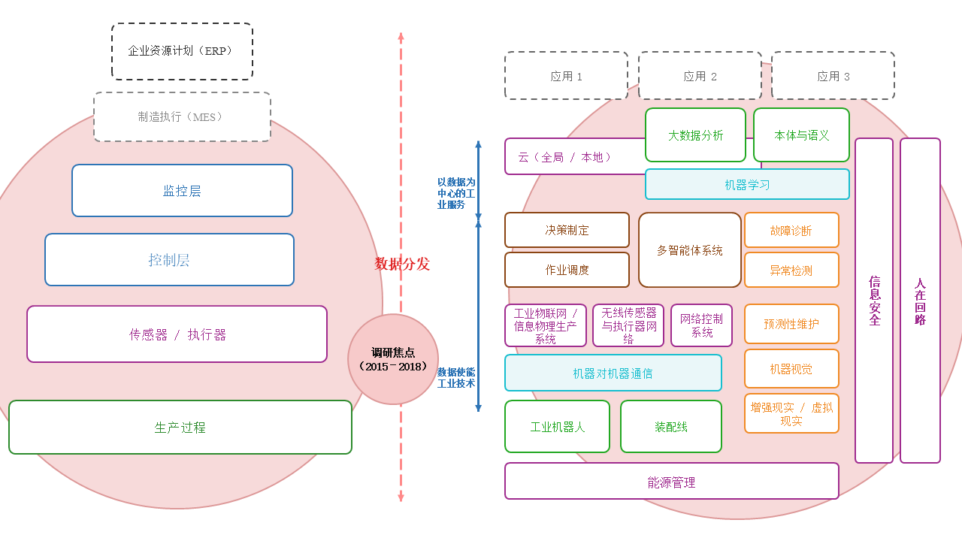
接口与异常控制方面，模块间最常见问题是同一状态被多处修改。方案规定任务状态只由编排器提交，资源状态由执行反馈驱动，区域状态通过锁服务原子更新。异常消息进入隔离队列并保留原始内容，不允许静默丢弃。
图5.1 自动化金字塔
验证与验收方面，使用固定随机种子和事件脚本重放完整订单，检查同一输入是否得到可重复状态序列；再替换 Mock、CoppeliaSim 和实物执行适配器，确认上层任务与 KPI 逻辑不因后端变化而改变。
这一分层设计遵循了工业4.0中经典的“自动化金字塔”模型，如图5.1所示。从底层的“设备层”（物理机械臂、传感器），到“控制层”（轨迹执行、安全监控），再到“运营管理层”（调度、编排），最后到“企业层”（订单、产品管理），每一层都有明确的职责。软件方案重点在于打通从企业层订单到设备层执行的全链路，实现数据在纵向各层之间的流动与闭环反馈。

5.3 数据与配方

5.3.1 产品配方与工序 DAG 自动生成
柔性制造的换型效率取决于产品定义能否从控制程序中解耦。方案使用配置化产品配方描述所需零件、螺丝型号、任务节点、前驱关系、可用资源、目标工位和质量分支，使新产品能够通过增加配置与轨迹版本接入，而不必复制一套新的调度代码。[13,20]
系统配方输入包括product_type、工序列表、每道工序的标准工时、前驱节点、资源能力标签、区域需求、轨迹名称和质量判定规则。订单只引用产品类型、数量、优先级、到达时间和交期，任务实例由工序模板复制生成。
生成器首先检查DAG是否无环、引用节点是否存在，再根据订单数量建立任务实例和唯一编号。只有前驱全部完成、订单已经到达、质量条件满足并且至少存在一个具备执行能力的资源时，任务节点才进入ready状态。相应的时刻可执行任务集合定义为：
$R\left(t\right)=\left\{v , ∈ , V , ∣Pred\left(v\right)⊆V_{done} a_{o}≤t g_{v}=1 ∃r:cap\left(r , v\right)=1\right\}$ （5.1）
式中，$R\left(t\right)$ 为时刻 $t$的可执行任务集合；$Pred\left(v\right)$ 为任务 $v$的全部前驱节点；$V_{done}$ 为已经完成的任务集合；$a_{o}$ 为任务所属订单的到达时刻；$g_{v}$ 表示当前质量分支条件是否成立；$cap\left(r , v\right)$ 表示机械臂或资源 $r$是否具备执行任务 $v$的能力。视觉检测结果在锁紧后触发唯一分拣分支，从而避免完成和NG两条互斥任务同时进入候选集合。
对于异常突发情况，配置错误可能产生死锁、孤立节点或资源不可达。加载阶段执行拓扑排序、能力覆盖和轨迹引用完整性检查，发现无执行资源、区域不存在或 JSON文件缺失时拒绝启动相应产品。
系统查验方面，为正常产品、缺少前驱、形成环路、资源缺失、双质量分支等情况建立单元测试。换型验收以“仅修改产品配置和新增必要轨迹，不修改调度主程序”为主要判断标准。

5.3.2 基于成品模型的装配工艺自动拆解
为进一步降低八机械臂产线的换型成本，项目在现有STL解析、包围盒与重心计算、接触图构建、关键词及几何分类、拓扑排序和能力映射MVP基础上，继续研究从成品电控柜模型推导装配工艺的方法。目标是由系统生成候选零件顺序、工艺类型、资源建议和工序DAG，再经人工确认后发布到八臂场景。面向完整自动化的后续算法采用“可拆则装”思路，通过分析零件移除方向和阻塞关系反推装配顺序，并逐步加入工艺点、可达性和运动约束。[16,20]
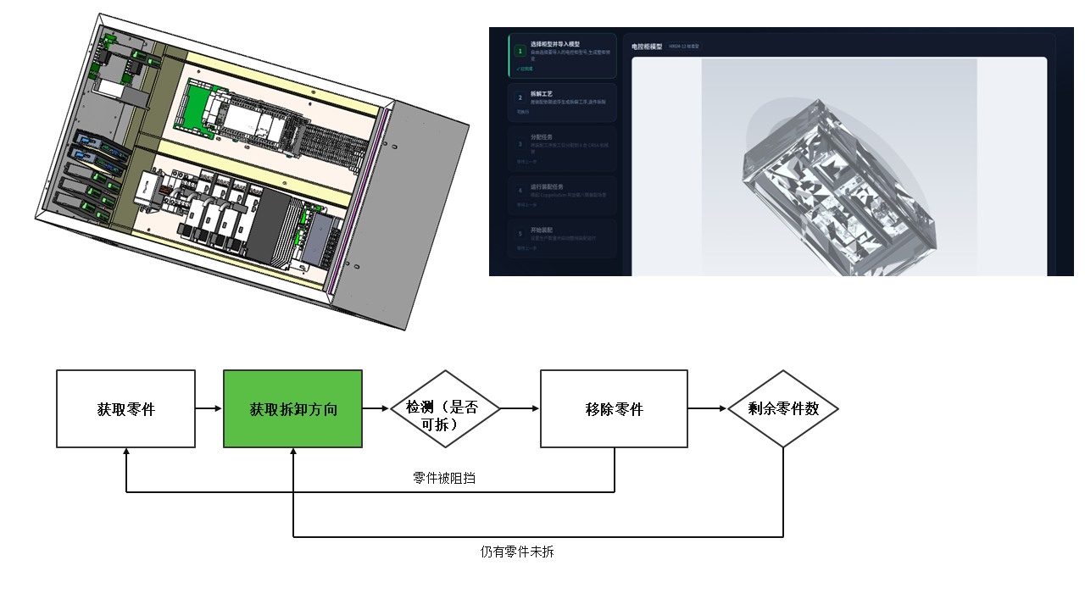
拟接入八臂场景的完整拆解流程如图5.2所示。系统解析成品电控柜的零件集合及装配关系，对候选零件执行多方向拆卸可行性判断；能够无干涉移除时记录该动作并更新剩余装配体，无法判定时转入人工确认。拆卸序列反转后形成候选装配顺序，并进一步生成工序DAG。当前MVP已经完成基于STL包围盒、邻近接触、支撑和包容启发式的顺序生成，精确配合关系、旋转拆卸和复杂连接工艺仍在实现。
图5.2 基于成品模型的拆解式装配工艺生成
完整方案的输入包括成品电控柜零件模型、物料清单和可获得的配合信息，输出包括零件安装位姿、候选顺序、工艺类型、资源建议及前驱关系。当前MVP主要读取多零件STL及其共同装配坐标，通过包围盒、重心、尺寸和文件名特征完成初步分类与排序；面向R1—R8的工具、可达工位和公共区约束由能力表提供。后续再把面贴合、孔轴、螺纹副、接近方向和质量规则加入同一数据结构。
面向完整装配推理的扩展算法分为五个环节。首先由装配树和物料清单建立零件关系图；其次依据接触、配合和几何关系构造不同运动方向下的阻塞图，筛选可拆卸零件；随后反转拆卸序列并生成装配DAG；再根据R1—R8能力、工具和工位完成资源建议；最后在CoppeliaSim中检查可达性、干涉和执行事件。当前代码已完成其中的STL解析、启发式接触关系、拓扑排序和能力映射，其余环节按该接口继续接入。
零件之间的拆卸阻碍关系会随移出方向发生改变，本文使用有向阻塞图描述该几何约束，如图 5.3 所示
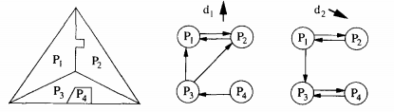
图5.3 装配体的有向阻塞图示例
为避免逐角度枚举拆卸方向，扩展算法计划使用非定向阻塞图对方向空间进行分区，如图5.4所示。同一分区内保持一致的阻塞拓扑，只需计算一次候选零件关系。该方法将用于复杂柜体的拆卸方向筛选；当前MVP仍以包围盒邻近、支撑与包容关系进行初步推断。[16]
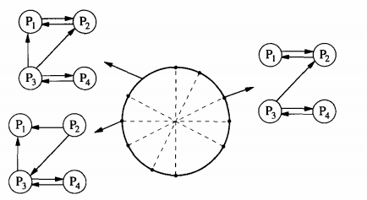
图5.4 非定向阻塞图对拆解方向空间的划分
装配序列生成阶段计划采用AND/OR图筛选候选分支，并综合先内后外、基准优先、稳定支撑、可夹持和减少换手等规则。工序DAG的每个节点同时携带动作类型、前驱关系、目标位姿、接近方向和轨迹可行性，使符号装配顺序与连续运动约束能够联合校验。该部分作为TAMP方向的扩展，正在与八机械臂场景的可达性和路径接口对接。[17,20]
传统工艺建模容易出现 “先确定符号装配顺序，后开展运动规划” 的割裂问题，一旦装配序列在运动学层面不可达，就需要全部回退重算。为此引入任务-运动联合规划约束网络，如图 5.5 所示。
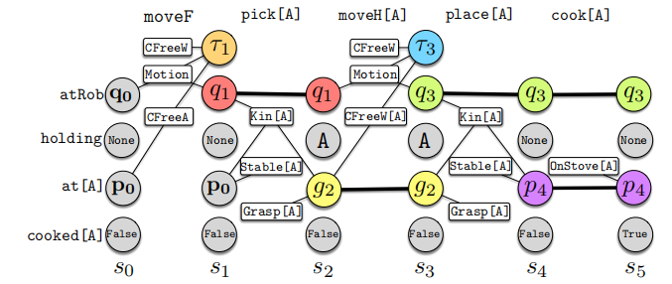
图5.5 任务与运动规划的约束网络
能力指派阶段根据任务标签、可达性、末端工具和公共区占用推荐执行机械臂，并把节点送入动态评分调度和区域级CBS。工艺点携带搬运、插装、锁紧或贴合等动作标签，执行适配器据此选择工具配方和轨迹资产。当前MVP输出资源与工艺类型建议；自动工位插入、精确可达性校验和失败回溯仍按这一结构实现。
接口与异常控制方面，当模型缺少配合信息、连接类型存在歧义（如卡扣压装）或存在不可拆约束（焊接、过盈配合）时，系统将对应动作置为待确认，不进行猜测式生成；若某零件在所有方向上均无可行装配方向，则判定该模型存在无法自动装配的项，需人工标注或拆分工艺后重试。自动生成的工艺与场景、标定、轨迹版本绑定版本哈希，任一关键条件不一致即禁止执行，并触发重新生成或转入在线规划。
验证分为两级。当前级别把自动生成的候选DAG与人工工艺进行顺序和资源映射对比，记录解析耗时、需人工修正的节点数和无法分类的零件；完整级别再统计可达率、仿真干涉、序列一次通过率和换型人工工作量。最终目标是减少手写工序表，但现阶段仍保留人工确认和配置发布环节。

5.4 编排及状态机

5.4.1 视觉任务与运动任务的融合编排
视觉识别不是独立演示功能，而是任务图中的信息生产工序。相机观测决定抓取对象和目标位，检测结果决定后续质量分支；因此视觉任务也要遵守订单优先级、资源占用、超时和故障恢复规则。
输入与状态建模方面，视觉请求包含相机编号、观察区域、期望类别、对应订单和允许等待时间；返回结果包含图像标识、类别、位姿、置信度和拒绝原因。运动任务引用视觉结果版本，保证机器人执行与某一次确定观测绑定。
编排器在机械臂到达观察前置条件且画面稳定后发起识别，选择可抓取候选并生成搬运任务。如果识别到多个零件，可根据订单需求和路径成本形成多个候选，但每轮只锁定被实际派发的实例。任务完成后更新库存并使下一候选重新评估。
接口与异常控制方面，识别结果过期、重复使用或在搬运前被其他机械臂取走，会造成空抓。系统在派发时对目标建立短期预留，并在抓取前执行快速复核；复核不一致则撤销任务并释放资源。
为了验证、测试两臂同时请求同一目标、目标在规划期间移动、低置信度拒绝和识别超时等场景，确认任何实体只能被一个任务占有，撤销后库存与区域状态能够恢复。

5.4.2 订单优先级、交期与急单插入机制
订单对象包含产品类型、数量、到达时间、优先级、交期和可选的客户权重。优先级表达任务重要性，交期表达时间约束，两者不能合并为一个固定顺序。急单到达后，系统立即重新计算尚未承诺任务的得分，但不强制中断已经进入危险或精细操作阶段的动作，以避免追求响应速度造成安全风险。
急单响应时间定义为急单到达至其第一道任务开始的间隔，急单完成时间定义为到达至该订单最后一道任务完成的时刻或持续时间。加权延期将各订单超过交期的时间与任务权重相乘，能够反映普通订单被急单挤压后的总体代价。
调度器对交期紧迫度采用剩余松弛度，而非只看绝对交期。预计剩余工作量由未完成关键路径、资源等待和轨迹时间共同估计；松弛度小或已逾期的订单获得提升。等待时间使长期未执行的普通任务逐渐增权，以降低急单持续到达时普通任务长时间无法执行的风险。
验证采用不同急单到达时刻、不同持续时间和不同普通订单负载。除比较急单响应，还检查普通订单最大等待、加权延期和任务抢占次数。综合方案相较并行 FIFO 的优势应描述为多目标权衡，而不是在所有指标上都占优。为避免重复命令、通信超时及状态更新不同步导致重复执行，任务派发与结果提交过程如算法5.1所示。
算法5.1 任务派发与执行状态更新
输入：候选任务 v，资源 r，已验证轨迹 τ，计划版本 p
输出：任务执行状态及可追溯事件记录

01 检查任务就绪状态、资源状态、轨迹适用条件及计划版本
02 if 任一检查不通过 then
03 return 拒绝派发及原因
04 end if

05 ok ← AtomicReserve(v, r, τ.区域窗口)
// 原子预留任务、资源和区域，任一失败则撤销本次预留

06 if ok = false then
07 return 等待下一轮调度
08 end if

09 a ← 为本次执行尝试生成唯一标识
10 持久化派发意图(v, r, τ.版本, p, a)
11 向执行器发送带标识 a 的执行命令
// 同一执行尝试的重发沿用 a，执行器不得重复启动

12 等待执行确认

13 if 确认超时 then
14 查询执行器中 a 的实际状态
15 if 确认命令未执行且资源可安全释放 then
16 撤销预留，任务返回就绪状态
17 else
18 标记待确认并保留必要占用，禁止重复派发
19 end if
20 return
21 end if

22 将任务状态更新为运行，开始监视执行

23 收到进度、故障或完成事件后，先校验执行尝试标识 a
24 if 事件重复 或 属于已结束的旧执行尝试 then
25 记录并忽略该事件
26 return
27 end if

28 if 收到故障事件 then
29 标记任务中断，保存进度、持料状态和实际区域占用
30 保留尚未完成清障确认的区域锁
31 转入故障恢复流程
32 return
33 end if

34 if 收到完成事件 then
35 核验末端状态、夹爪动作及本任务要求的质量结果
36 if 完成证据不足 then
37 标记待确认，保持必要的资源或区域占用
38 else
39 原子记录完成结果、更新工件状态并解锁后继任务
40 根据实际占用释放可释放的资源与区域
41 end if
42 end if

5.4.3 调度状态机与任务防重复派发
任务状态至少包括等待、准备、查验、运行、成功/失败、中断和取消。状态转换由明确事件触发，并检查前置状态；例如只有准备就绪的任务可以被复核，只有已保留且资源确认的任务可以运行。该约束防止重复派发、跳过前驱或失败后被错误标记完成。
资源保留与区域锁在派发阶段原子申请。若其中一项失败，其他已申请资源回滚，任务保持就绪状态并等待下一轮。执行器接收命令后返回带 sequence_id 的确认，编排器只有收到确认才提交运行；重复确认或迟到结果通过幂等键识别。
任务完成事件包含轨迹版本、最终状态、夹爪事件和质量信息。若执行器重连后重复上报，编排器不会再次生成后续节点。故障中断则保存进度与持料状态，在维修后生成新的执行尝试编号，使同一任务任务可以追踪多次尝试但只产生一次成功结果。
状态机测试覆盖正常完成、派发超时、重复确认、完成消息丢失、故障后重试和程序重启恢复。通过事件日志重建状态并与数据库快照比较，可验证系统在异常通信下的防重复派发与成功结果去重。

5.4.4 故障检测、中断、维修与重调度
系统把机械臂、相机和关键工位都视为可发生故障的资源。故障不只改变资源状态，还影响正在执行的任务、已占用区域、持有工件和后续前驱关系。完整恢复流程必须回答任务是否完成、工件在哪里、区域能否释放以及修复后从何处继续。故障事件包括 resource_id、fault_type、severity、occurred_at、expected_repair_time和recoverable。执行器同时上报当前关节状态、轨迹进度、夹爪状态和最后确认事件，编排器据此判断任务是继续、重试、回滚还是报废。
故障发生后先停止新派发，处理中断动作并释放可安全释放的区域；未完成任务回到候选队列并增加失败次数。维修结束后资源进入健康检查状态，通过自检与安全位确认后重新参与调度，所有受影响任务重新评分。
持料故障和公共区内故障不能立即释放资源，否则其他机械臂可能进入仍被占用的危险空间。此类情况保持区域锁并生成清障任务；相机故障只暂停依赖视觉的任务，与视觉无关且空间条件满足的任务可以继续执行。
为验证上文所述，我们设计下列场景：八臂故障矩阵应至少包含一个无故障正常场景，以及 R1–R8 八类机械臂故障场景。除检查最终是否完成，还应统计恢复时间、被中断任务数、重规划次数、额外延期和是否出现重复执行。
异常恢复采用事务化思路处理任务、资源和区域状态。派发事务先预留机器人和区域，执行器确认收到轨迹后才提交 running；确认超时则回滚预留并生成可审计事件。任务完成事务同时写入末端状态、夹爪结果、质量信息和轨迹版本，再释放资源并解锁后继节点；其中任何关键记录失败时保持待确认状态，不能一边释放资源一边丢失工件去向。程序重启后，编排器先读取事件日志与执行器实际状态进行对账：对于控制器仍在运行的任务恢复监视，对于已经安全停止但未收到完成消息的任务进入人工或自动判定，对于重复上报利用幂等键忽略。故障恢复实验除检查最终是否完成，还应检查是否出现重复抓取、区域提前释放、任务丢失和工件状态不一致。

5.5 调度服务

5.5.1 动态调度器的事件驱动执行
综合调度器在订单到达、任务完成、视觉返回、机械臂空闲、故障发生和维修结束等事件后重新计算候选集。事件驱动方式能够在不频繁空轮询的情况下及时响应变化，并保留决策时刻的输入与得分明细。
为解决输入与状态建模方面的问题，将问题建模为调度输入包括 ready任务、订单优先级和交期、各资源能力与剩余忙碌时间、区域占用、预计轨迹时间、故障状态以及等待时间值。对正在执行且不可抢占的动作，调度器只预测完成时间，不强制中断。
每轮先过滤不满足前驱、资源和区域约束的组合，再按优先级、交期紧迫度、等待时间、剩余关键路径、瓶颈、冲突和路径成本计算得分。候选按得分排序后采用贪心匹配或小规模组合搜索产生当轮派发集。
在接口与异常控制方面，过度频繁重排会造成计划震荡，特别是两个得分接近的普通任务反复交换顺序。方案通过最小保持时间、已承诺任务锁定和得分迟滞抑制震荡；对急单和故障恢复事件则允许立即突破保持窗口。
系统采用相同八臂轨迹帧数和三级公共区约束，对整柜串行、流水FIFO和综合动态调度进行回放，并进一步开展200组随机订单配对试验。验收同时检查工艺前驱、模块容量和公共区约束，不只比较最终KPI。

5.5.2 路径代价与调度代价的耦合
仅使用标准工时进行调度，会把相同工序在不同机械臂、不同起点和不同障碍状态下视为等价。实际上，当前关节姿态、目标位置、共享区拥堵和夹爪状态会显著改变执行时间。方案将路径规划器返回的预计时间、最小间隙和可行性作为调度评分的动态输入。
输入与状态建模方面，规划器为每个候选任务—机械臂组合返回feasibility、estimated_time、path_length、min_clearance、smoothness和 conflict_windows。调度器只对可行组合评分，并对安全间隙低或共享区冲突多的组合施加风险惩罚。
先使用快速估价器筛选大量组合，再对排名靠前的少量组合运行完整规划，避免每轮为所有任务生成高成本轨迹。任务派发后锁定对应轨迹版本；若实际执行时间偏差持续增大，则更新估价模型和后续调度预测。规划时间过长会延迟调度响应，估价过粗又可能选中不可行组合。系统设置规划时间预算和回退顺序：优先读取已有 JSON 配方轨迹，缺失时在线规划，超时则选择备用机械臂、等待或进入安全失败状态。
本轮直接以30条固定JSON轨迹的帧数作为各模块工时输入，使调度代价与现有运动资产建立最小耦合。该方法能够反映不同机器人和工艺段的相对时间差异，但尚未包含在线规划耗时、连续几何最小间隙和控制器实测时间。
调度器与路径规划器之间采用双向代价接口。调度器向规划服务发送机器人候选、任务阶段、起终点、最晚开始时间、允许区域和当前场景版本；规划服务返回可行性、预计规划时间、轨迹执行时间、区域占用窗口、最小间隙、风险等级和轨迹标识。初次排程可以使用历史统计或快速估价模型筛除明显不合适的机器人，进入短期承诺窗口前再调用精确规划。若精确结果与估价偏差过大，调度器更新该任务—资源组合的完成时间并局部重排，而不是让执行器自行等待。反方向上，区域拥堵和订单交期也可以调整规划器偏好：紧迫任务在安全条件不变时提高执行时间权重，普通任务在拥堵时偏好占用共享区更短的路径。所有代价先按范围归一化，碰撞和安全距离始终作为硬约束。

5.5.3 区域级 CBS 与双臂/群臂协调服务
区域级CBS被封装为独立协调服务，接收各机械臂候选轨迹及其共享区域占用时间窗，输出无冲突的开始时间、速度调整或局部约束。双臂平台可先验证一个共享区的两分支让行，八臂仿真再验证多个区域和多个冲突的约束树搜索。每条轨迹包含机器人编号、任务权重、时间化关节序列、区域进入/离开时刻和携带工件标志。冲突检测同时检查时间窗重叠与连续几何距离，生成$c=\left(i,j,z,\left[t_{a},t_{b}\right]\right)$形式的冲突记录。
高层为冲突分别增加“i在该时间窗不得进入z”和“j不得进入z”两个约束，低层优先尝试起始等待和限速，其次插入安全等待位姿，最后进行局部重规划。节点成本包含轨迹代价、订单加权延期和重规划开销。区域划分过粗会造成不必要等待，过细则可能漏掉连杆碰撞。方案保留运行时几何碰撞监控作为最后防线，并允许根据日志中的误报和漏报调整区域边界。搜索超过时间预算时返回当前最安全可执行子集，而不是强行并发。
验证构造相向占用、双区域交叉、急单让行和三臂连锁四类用例。四类用例均在100个CBS节点预算内获得无时间窗冲突解，最大展开22个节点。该结果支持区域时间窗层的冲突消解逻辑，但不替代连续臂间距离检查。

5.5.4 资源利用率、瓶颈与空闲原因分析
设备利用率定义为资源忙碌时间与统计窗口长度之比。设资源 $r$在观察窗口 $T_{obs}$内的实际忙碌时间为 $T_{r}^{busy}$，则其利用率定义为：
$U_{r}=\frac{T_{r}^{busy}}{T_{obs}}$ （5.2）
但高利用率并不必然代表高产出。瓶颈资源过度繁忙会导致其前方任务排队，而非瓶颈资源又可能因为等待前驱任务而长期空闲。因此系统同时记录忙碌、等待任务、等待区域、等待视觉、故障以及计划安全等待等状态。
公共区 2 及其关联的 R4、R5、R6 工序位于主要电气器件安装链，对总完工时间和延期影响较大；公共区 3 的 R8 末端器件安装与 R7 四点锁紧构成最终串行约束。调度器可以对会长期占用瓶颈区但不紧迫的任务施加轻微惩罚，也可以奖励尽快完成当前工位并推动托盘进入下一工位。上述惩罚和奖励均不能突破工艺与安全硬约束。
为避免永久将某一台机械臂固定认定为瓶颈，本文综合资源利用率、待执行队列、剩余关键路径以及总完工时间敏感度定义动态瓶颈指数。
$B_{r}=η_{1}U_{r}+η_{2}{\overline{Q}}_{r}+η_{3}{\overline{C}}_{r}^{cp}+η_{4}{\overline{S}}_{r}^{mk}$ （5.3）
式中，$B_{r}$ 为资源 $r$的动态瓶颈指数；$U_{r}$ 为资源利用率；${\overline{Q}}_{r}$ 为归一化后的任务排队程度；${\overline{C}}_{r}^{cp}$ 表示资源关联任务在剩余关键路径中的重要程度；${\overline{S}}_{r}^{mk}$ 表示总完工时间Makespan对该资源处理能力变化的敏感程度。产品组合、订单负载或故障状态发生变化后，$B_{r}$ 随系统状态重新计算，因此瓶颈资源能够随运行状态动态转移。
验证报告按资源绘制利用率和空闲原因分解，并结合任务甘特图解释等待来源。若某方案利用率提高但 Makespan 或延期变差，需要判断是否把资源用在非关键任务上。

5.5.5 质量检测、分支与返工扩展
当前八臂电控柜主线不把固定相机检测和完成/未完成分拣作为既有装配工序，质量检测、分支与返工在本节作为可扩展能力描述。后续接入视觉检测时，质量结果应与订单、产品实例、图像和检测模型版本绑定，并通过条件节点只生成与判定结果一致的后继任务，避免互斥分支同时进入候选集合。
不确定结果不直接视为完成，可触发再次成像、改变观察角度或人工复核。检测超时和相机故障使相关任务暂停，但平台占用是否释放取决于工件是否仍在场。若未来增加返工，可在DAG中为特定缺陷类型生成返工节点，并在返工后重新检测。
质量分支对调度具有反馈作用：失败产品可能优先清空平台以免阻塞后续订单，返工任务则需要独立优先级和资源。质量结果不能由界面手动改写为成功后绕过记录，人工复核也要产生带操作者和原因的新事件。
扩展测试覆盖 完成、失败、不确定、检测超时、重复结果和乱序结果到达。验收检查分支唯一性、工位释放时刻、库存流向和追溯记录，并统计误判率与人工复核比例；这些指标不计入当前八臂装配完成度。

5.5.6 参数配置、灵敏度与自动调优
调度权重、规划代价、安全距离和视觉阈值均采用配置管理，但不同参数的安全等级不同。任务权重可以在仿真中调整，关节限制和停止距离则必须依据设备与安全要求设定，不能由自动优化任意改变。参数文件包含单位、允许范围、默认值和说明。
灵敏度分析在同一200组随机订单集上分别去除优先级、交期、等待和关键路径项，并对优先级与交期权重施加0.5倍和1.5倍扰动。所有配置采用相同订单和轨迹工时，比较平均总完工时间、加权延期和急单完成时间。
$S_{km}=\frac{θ_{k}}{y_{m}}\frac{∂y_{m}}{∂θ_{k}}$ （5.4）
在离散参数试验中，可采用有限差分近似。
$S_{km}≈\frac{Δy_{m}/y_{m}}{Δθ_{k}/θ_{k}}$ （5.5）
式中，$θ_{k}$ 表示第 $k$个调度或规划参数，$y_{m}$ 表示第 $m$个系统性能指标。当 $∣S_{km}∣$较大时，说明相应KPI对该参数较敏感，需要更谨慎地确定参数区间；当多个性能指标对参数调整呈相反趋势时，则说明系统中存在明显的多目标折中关系。
消融结果显示，去除优先级项后平均加权延期由32631.2帧增加至34866.1帧；将优先级权重提高至1.5倍后降至31798.2帧。等待项影响较小，去除关键路径项未改变当前结果，说明固定三级工艺路线对关键路径权重不敏感。因此本文不将当前权重解释为全局最优，也不宣称关键路径项已有独立性能收益。
路径代价权重应先进行量纲归一化，否则路径长度、时间和间隙数值尺度不同会让某一项无意占主导。安全间隙可使用阈值约束加软惩罚：低于硬阈值直接淘汰，高于阈值仍偏好更大间隙但收益逐渐饱和。

5.6 执行与轨迹管理

5.6.1 轨迹 JSON 资产管理与固定路径执行
本项目的核心工程策略是“先规划并验证，再固化并复现”。规划器针对确定的工位、工具和工件生成多条候选轨迹，择优并通过仿真或低速试运行后写入 JSON。后续同配方任务优先读取该轨迹固定执行，从而兼顾先进规划算法与演示稳定性。
输入与状态建模方面，JSON 至少保存 schema_version、robot_id、task_type、start_state、goal_state、joint_names、waypoints、time_from_start、gripper_events、planner_name、cost_metrics、scene_hash、tool_id 和 created_at。必要时同时记录标定版本与产品配方版本。
读取阶段执行模式、关节数、数值范围、单调时间、起点偏差、场景哈希和工具一致性检查；通过后按时间戳插值下发关节目标，并在事件点控制夹爪。若当前起点与文件不一致，可先安全回零或重新规划连接段。
接口与异常控制方面，固定轨迹只在环境状态成立时有效。相机支架、料盘、机器人底座、夹爪或目标位发生变化时必须使旧版本失效；禁止为了快速演示绕过哈希与起点校验。轨迹文件采用只读发布目录和审核流程，防止运行中被意外覆盖。
在结果面上，对JSON进行模式单测、篡改测试和重复回放，统计关节跟踪偏差、末端落点误差和任务成功率。每一条正式轨迹都保留生成参数、候选代价和验证结果，便于追溯为何选择该路径。
轨迹 JSON采用模式校验和语义校验两级检查。模式校验确认必填字段、数据类型、数组长度、时间戳单调性和单位；语义校验确认首点接近当前关节状态、末点满足目标容差、关节不越限、速度加速度加加速度满足约束、采样周期与控制器兼容、夹爪事件位于允许阶段，并使用当前场景重新计算碰撞和最小间隙。轨迹文件同时保存生成算法、参数版本、场景哈希、标定哈希、工具模型、审批状态和验证摘要，运行日志记录实际加载的文件哈希。对于同一任务可以保留保守、标准和快速等多个已验证版本，调度器依据设备状态和节拍目标选择，但任何版本都不能绕过启动前安全门。物理布局、工具、基座或标定改变时，通过依赖关系批量失效受影响轨迹。

5.6.2 部署配置、版本与可追溯性
多机械臂系统同时依赖代码、模型、场景、标定、产品配方和轨迹文件，任何单项版本不匹配都可能造成不可复现或不安全。方案将这些资产视为一个发布包，使用清单和哈希建立可追溯关系。
输入与状态建模方面，发布清单记录软件提交、依赖版本、机器人模型、场景文件、相机标定、工具标定、产品配置、调度权重和轨迹库摘要。运行日志引用发布包编号，不只记录单一程序版本。
部署前执行自动一致性检查，确认引用文件存在、JSON 模式通过、哈希匹配、机器人数量与配置一致。更新某个工位或标定后，只重新生成受影响轨迹，但发布包整体升级并保留旧版本用于回滚。直接在运行目录手工修改权重或轨迹会破坏证据链。正式版本采用只读归档，参数调整在工作副本完成，经仿真测试后生成新版本。回滚时同时恢复相关场景和标定，不能只退回代码。
为验证系统，随机抽取一条运行日志，能够定位其软件、配置、场景和轨迹来源；修改任一受保护文件后，启动检查应明确指出差异。

5.6.3 数字孪生场景状态与仿真实机一致性
CoppeliaSim 场景是运动与调度方案的仿真载体，场景状态记录机械臂数量、关节、工具、工艺目标、共享区域和对象树，并用 SHA-256 与轨迹验证配置绑定。其作用是阻止轨迹在未知布局中执行，而不是宣称仿真能够完全替代实物。[21]
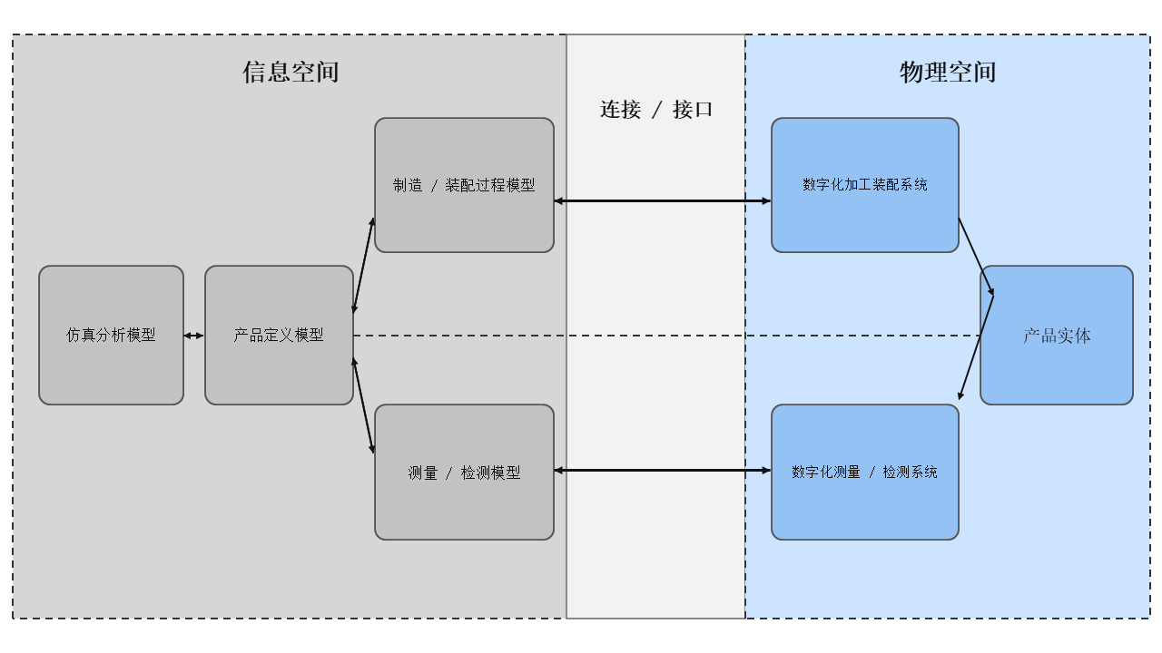 图5.6 数字孪生、物理虚拟闭环概念模型
数字孪生通过物理世界与虚拟场景之间的数据映射保持状态一致。如图5.6的概念模型所示，实机接入后，关节状态与任务事件用于更新 CoppeliaSim 仿真场景，并比较计划与执行结果；在虚拟环境中规划、验证通过的运动指令和调度策略，经过安全校验后下发并驱动真实设备。
模型需要对齐关节轴、限位、基座位姿、工具中心点、碰撞几何和工位坐标。视觉层可先用仿真真值验证坐标与任务逻辑，再引入噪声或真实相机结果。控制层保持相同的轨迹与事件接口，使仿真和实物差异集中在执行适配器。
仿真实机差异包括摩擦、柔性、控制延迟、标定漂移和未建模障碍。迁移时根据实测跟踪误差增加安全膨胀和时间缓冲，先低速空载验证，再持料和并行。若实机结果偏离，则回到模型与参数校准。
一致性验收选取一组标准轨迹，比较仿真与实物的关节序列、执行时间、末端落点和事件顺序。允许数值存在合理偏差，但任务状态和安全门行为应一致；超过容差时使相关轨迹重新验证。

5.6.4 算法计算资源与实时性预算
软件链中的视觉、规划、CBS和调度具有不同实时性要求。机器人底层控制由设备控制器按稳定周期执行，上层规划通常按任务级秒或百毫秒级预算运行，调度按事件触发，视觉按场景需要采集。明确预算可以避免把所有模块错误地设计成硬实时。
在线候选规划可并行运行多个随机种子或规划器，但必须限制总计算时间和内存。具备 NVIDIA GPU 时，cuRobo 可加速 IK、碰撞和优化；没有合适 GPU 时，MoveIt/OMPL与离线JSON路线仍能完成方案。系统通过能力探测选择后端，不把 GPU作为调度与执行的单点依赖。
当规划或 CBS超时，回退策略按安全和稳定优先：读取已验证轨迹、选择备用机械臂、延迟任务、降低并发或进入人工处理。超时不能返回未经完整碰撞检查的半成品路径。调度器同时考虑计算延迟，避免候选轨迹生成完毕时起点已经显著变化。
性能测试记录平均、P95和最大计算时间，并在订单峰值和多冲突条件下测量。实时性验收关注是否在规定事件响应窗口内给出安全决定，而不是只展示单个简单场景的最快规划时间。

5.7 界面与日志

5.7.1 KPI、日志与可解释决策
系统将订单、任务、资源、区域、轨迹和故障事件写入统一日志，再从事件时间计算总完工时间、急单响应、加权延期、等待和利用率。
输入与状态建模方面，每条日志包含模拟或系统时间、事件类型、对象标识、旧状态、新状态、触发原因和关键数值。调度决策额外记录候选任务得分分解，轨迹决策记录候选规划器、路径长度、安全间隙、平滑度和预计执行时间。
KPI计算采用事件源数据而非界面显示值，确保结果可重算。对比实验固定订单、工时、故障脚本和随机种子，只改变调度策略；路径实验固定起终点与环境，只改变规划器或权重。
接口与异常控制方面，单次结果容易受特定订单顺序影响，尤其是故障后任务重排可能偶然缩短总完工时间。
验证与验收方面，建立KPI重算脚本与日志完整性检查，确保开始、完成、中断和恢复事件能够配对。

5.7.2 GUI、演示流程与操作权限
一体化界面用于呈现订单录入、机械臂状态、任务队列、视觉结果、共享区域、故障、日志和 KPI，但界面不是算法状态的第二份来源。所有显示均订阅后端统一状态，用户操作转化为受校验的命令，以避免界面与实际执行不一致。
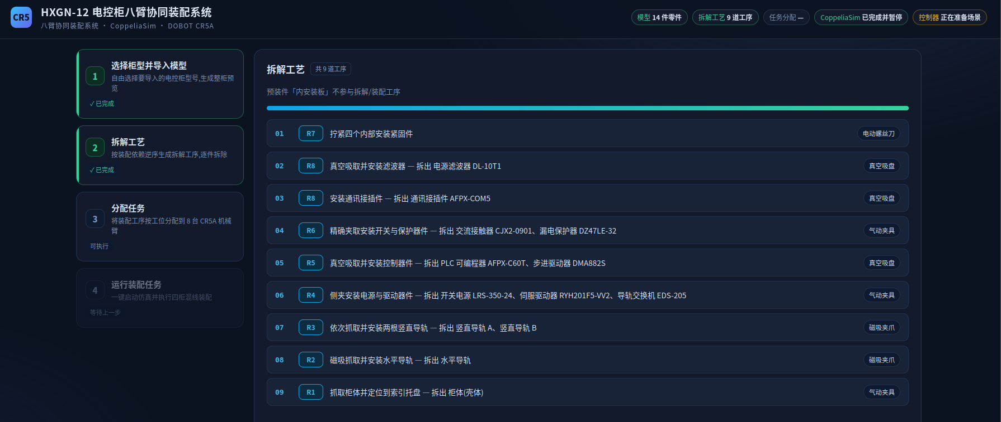
为确保输入与状态建模正常运行，操作包括创建订单、启动仿真、选择执行后端、注入故障、确认维修、加载轨迹和导出结果。高风险操作如实物运动使能、跳过轨迹校验或手动释放区域需要更高权限和二次确认。
图5.7 模型拆解GUI界面
演示流程预置正常订单、急单插入、视觉分流和故障恢复四个脚本，界面同步显示任务得分、资源占用和 KPI 变化。演示脚本只负责触发事件，不绕过真实调度与状态机，从而保证展示结果可复现。
接口与异常控制方面，界面卡顿或关闭不应导致机器人继续处于未知运动状态。后端执行器独立维护心跳和安全停止；前端重连后从事件流恢复当前状态。日志和配置导出前移除不必要的个人路径和敏感连接信息。
为验证软件鲁棒性，进行重复点击、断线重连、非法参数、错误轨迹和权限不足测试，确认后端不会重复派发或跳过安全门。

5.8 测试及完成度
测试体系包括配置与数据单测、调度离散事件测试、区域时间窗CBS、RRT-Connect参考走廊搜索及CoppeliaSim/实物分层验证。本轮新增四项最小算法回归后，共运行96项自动测试并全部通过，另有1项旧五臂产品流程测试因八臂重构保持跳过。
为了构建稳定可靠的软件系统，测试体系借鉴了软件工程中经典的 Cohn测试金字塔策略，并针对机器人系统进行了适配，如图5.8所示。测试金字塔的底层是大量的单元测试，用于验证算法模块和工具函数的正确性；中间层是集成测试，验证各模块间的接口和交互逻辑；顶层是端到端的仿真与实物测试，验证系统在真实（或近似真实）场景下的整体行为和性能。这种分层策略有助于问题早发现、早定位，随着测试层级上升，测试范围变广但测试用例数量减少，从而在验证充分性和开发效率之间取得平衡。[22]
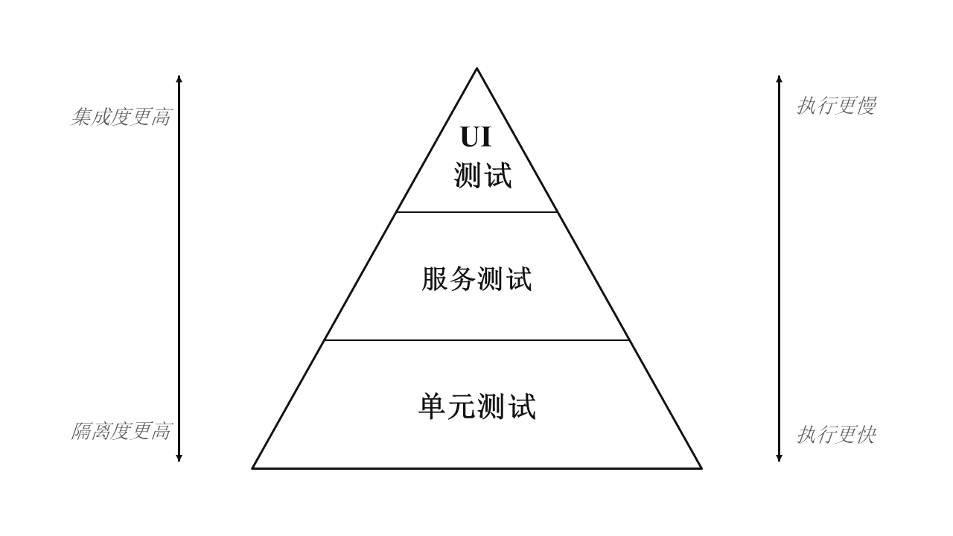图5.8 Cohn 经典测试金字塔
单元测试验证纯逻辑，集成测试验证模块接口，仿真验证空间与时间行为，半实物验证通信与传感，实物验证真实误差和安全响应。性能测试与正确性测试分开，先证明无错误完成，再比较时间和利用率。测试集必须包括不可达目标、狭窄通道、低置信度识别、双臂冲突、轨迹文件损坏和维修后状态不一致等负例。

5.9 本章小结
本章给出了产线级软件从配置、任务、调度、规划、协调、执行到评价的完整数据闭环。双臂硬件平台提供可复用的视觉与轨迹执行接口，八臂软件通过动态评分和区域级 CBS扩展到多订单、多资源和故障场景。JSON轨迹库保证稳定复现，在线规划作为场景变化时的增强能力；统一日志、版本发布和分层测试保证算法结果可以解释、复查和逐步迁移到实机。

第六章 系统验证、效能分析与应用

6.1引言
验证目标包括三个层次：第一，确认八臂30条轨迹、三级公共区和多订单流水能够形成可计算的调度模型；第二，比较串行、FIFO与综合动态策略，并通过随机重复和权重消融识别收益边界；第三，验证区域时间窗CBS和RRT-Connect最小搜索模块。故障恢复、连续几何规划和实机安全不纳入本轮完成结论。

6.2 实验设置与评价指标
调度实验直接读取当前八臂轨迹库的30条动作帧数，按R1—R8固定分工、三个公共工作区和标准/减配配方构建三级离散事件模型。固定试验包含四个电控柜，其中一个为后到急单；随机试验采用固定随机种子生成200组四柜订单，随机改变到达时刻、优先级、交期和配方。同一随机场景分别运行FIFO与综合动态策略，并对KPI差值计算均值和95%置信区间。
主要指标为总完工时间、加权延期、急单响应时间和急单完成时间。统计结果采用“动态策略减FIFO”的配对差值，负值表示动态策略更优；95%置信区间跨越零时，只报告两方案尚无明确差异，不使用“显著提高”等表述。时间单位为轨迹帧，仅用于同一轨迹资产下的相对比较。
$Makespan=max_{v}C_{v}-min_{v}S_{v}$ (6.1)
式中，$Makespan$ 为总完工时间；$v$ 为任务索引；$C_{v}$ 和 $S_{v}$分别为任务 $v$的完成时刻与开始时刻；$\max_{v}C_{v}$ 为所有任务中最晚的完成时刻，$\min_{v}S_{v}$ 为最早的开始时刻。两者之差表示完成全部任务所经历的时间，用于评价调度方案的整体执行效率。
$U_{r}=BusyTime_{r}/Makespan$ (6.2)
式中，$U_{r}$ 为资源 $r$在统计时间窗口内的利用率；$r$ 为资源索引，可对应机械臂、相机或其他作业设备；${BusyTime}_{r}$ 为该资源在统计时间窗口内实际执行任务的累计忙碌时间；$Makespan$ 为总完工时间。资源利用率表示忙碌时间占总完工时间的比例，以百分数表示时需乘以 $100$。
$AverageWait=\left(1/\left|V\right|\right)Σ_{v}\left(S_{v}-ready_{v}\right)$ (6.3)
式中，$AverageWait$ 为任务平均等待时间；$V$ 为纳入统计的任务集合，$∣V∣$ 为任务总数；$S_{v}$ 为任务 $v$的实际开始时刻；${ready}_{v}$ 为任务 $v$满足前驱关系及相关工艺条件、进入就绪状态的时刻。$S_{v}-{ready}_{v}$ 表示该任务从就绪到实际开始执行的等待时间，对所有任务的等待时间求平均，可反映资源竞争、区域占用及调度安排造成的任务等待程度。

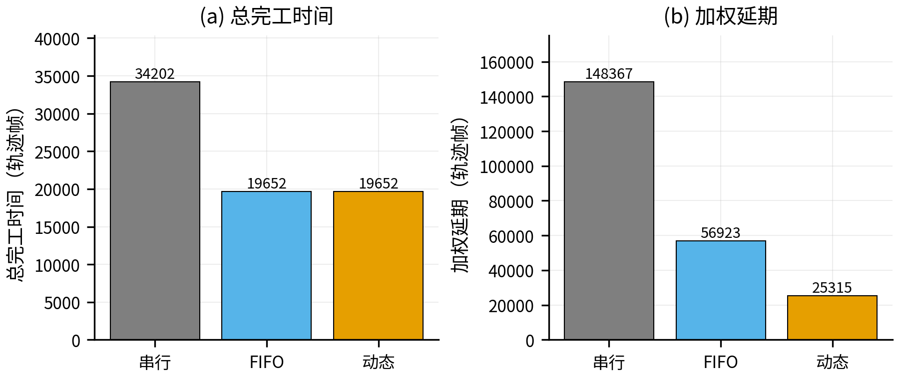
6.3 八机械臂固定四柜调度与权重分析
图6.1 八机械臂固定四柜三种调度策略的主要KPI
表6.1 八机械臂固定四柜调度结果
策略 | 总完工/帧 | 急单响应/帧 | 急单完成/帧 | 加权延期/帧
整柜串行 | 34202.0 | 23492.3 | 32568.3 | 148367.2
流水FIFO | 19652.0 | 6946.3 | 18018.3 | 56923.2
综合动态 | 19652.0 | 1226.3 | 10398.3 | 25315.0
动态相对FIFO | 0.0% | −82.3% | −42.3% | −55.5%

固定四柜样例中，整柜串行、流水FIFO和综合动态策略的总完工时间分别为34202、19652和19652帧。FIFO相对串行缩短42.5%，说明三级公共区流水并行能够直接降低总完工时间。
综合动态策略与FIFO具有相同总完工时间，但加权延期由56923.2降至25315.0帧，降低55.5%；急单响应由6946.3降至1226.3帧，缩短82.3%；急单完成由18018.3降至10398.3帧，缩短42.3%。这表明当前收益主要表现为订单服务水平改善，而非进一步压缩总完工时间。

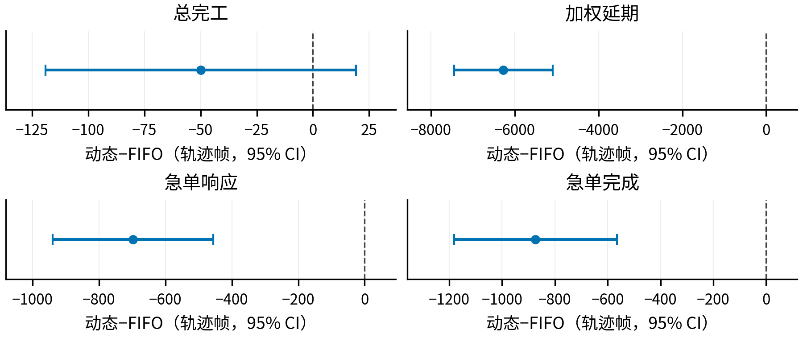
6.4 随机统计、CBS与RRT-Connect最小验证
图6.2 200组随机订单中动态策略相对FIFO的KPI配对差值及95%置信区间
表6.2 200组随机订单配对统计与权重消融结果
指标/试验 | 动态−FIFO均值 | 95%置信区间 | 解释
总完工时间 | −49.92 | [−118.93，19.09] | 区间跨零，无明确差异
加权延期 | −6273.97 | [−7453.94，−5093.99] | 动态策略改善
急单响应 | −698.32 | [−940.47，−456.16] | 动态策略改善
急单完成 | −873.70 | [−1182.23，−565.17] | 动态策略改善
去除优先级项 | +2234.9延期 | — | 性能下降
优先级权重×1.5 | −833.0延期 | — | 当前样本更优
去除关键路径项 | 0.0 | — | 固定路线不敏感

200组随机订单中，动态策略相对FIFO的加权延期差值均值为−6273.97帧，95%置信区间为[−7453.94，−5093.99]；急单完成时间差值均值为−873.70帧，95%置信区间为[−1182.23，−565.17]。总完工时间差值区间[−118.93，19.09]跨越零，因此不认为动态策略对总完工时间存在稳定优势。区域级CBS四类用例均获得无时间窗冲突解；RRT-Connect六条代表路径共60次参考走廊搜索全部成功。

6.5 八机械臂仿真执行与软件完成度
一体化GUI、统一编排器和CoppeliaSim执行器已经覆盖八臂任务状态、公共区互斥、场景指纹和30个装配动作。本轮进一步将30条轨迹帧数接入离散事件验证，完成200组随机调度、权重消融、四类区域CBS及六条代表路径的RRT-Connect离线搜索。软件算法验证与在线几何运动验收仍分层说明。
当前场景契约记录八台机械臂、每臂六个关节、68个工艺目标、77个目标树虚拟点和243个单元对象，并使用SHA-256将场景文件与运动验证配置绑定。该机制为八机械臂仿真提供可重复的场景基线，并在几何、点位或工具配置变化后主动阻止旧轨迹继续执行。
表6.3 本轮分层验证完成度与能力边界
验证层级 | 验证内容 | 本轮结果
自动测试 | 任务、轨迹、场景契约、调度、CBS、RRT最小模块 | 96项通过，1项旧五臂流程跳过
八臂调度 | 固定四柜与200组随机订单 | 统计结果可重复，指标定义一致
权重分析 | 4项消融、4项权重扰动 | 优先级敏感；关键路径在固定路线下不敏感
区域CBS | 四类时间窗冲突、R7/R8三策略 | 均获得无时间窗冲突解
RRT-Connect | 六条代表路径×10种子 | 参考走廊搜索60/60成功
在线几何与实机 | 连续碰撞、Ruckig、实机安全 | 本轮未完成，不计入已验证结论

6.6应用潜力与经济价值
方案针对换型、急单、共享设备等待和多机械臂通行冲突。当前证据表明，配置驱动的三级流水和综合动态评分能够改善八臂场景中的完工时间、加权延期与急单响应，区域时间窗CBS能够处理预设冲突用例。在线几何规划落地后，新点位和布局变化才可由场景更新自动触发规划。
经济价值主要来自三方面：一是提高共享设备利用率并减少不必要等待；二是通过急单和交期保障降低延期损失；三是通过故障重调度降低单点故障导致的整线停机风险。实际收益需要结合真实节拍、人工成本、停机损失和设备投资进行测算，当前仿真 KPI 只能作为方案有效性的初步证据。
进入真实产线后，系统需要与制造执行系统、仓储或上料系统、质量数据库和设备控制器交互。上层接口传递订单、产品配方、优先级和完成结果，底层接口处理机器人状态、轨迹与故障。采用稳定的数据模型和适配器可以避免调度算法被某一厂商协议锁定。
部署可先以决策建议或仿真旁路运行，比较算法计划与现有人工计划；随后接管低风险的固定轨迹任务，再逐步启用急单和故障重调度。在线规划和多臂协调在充分验证后开启，整个过程保留可快速回退的人工或固定策略。
经济收益来自减少人工识别与分拣、缩短换型、降低急单延期、提高共享设备利用和减少故障停线扩散。成本包括相机与照明、夹爪、计算资源、集成、安全改造、模型维护和人员培训。可给出测算框架，没有现场数据时不虚构投资回收期。
应用验收以任务和技术双维度进行：技术上关注成功率、节拍、安全、恢复和可追溯，任务上关注单位合格品成本、换型时间、延期损失和维护工时。两类指标共同改善，方案具备真实推广价值。

6.7局限性与后续工作
当前局限包括：调度时间采用轨迹帧而非控制器实测秒值；随机试验限定为四柜、标准/减配两种配方；CBS只验证区域时间窗，不包含连续几何距离；RRT-Connect只在已验收轨迹周围参考走廊内离线搜索。Pilz、CHOMP、STOMP、cuRobo、Ruckig、动态局部重规划和八臂实机整线尚未形成验证闭环。
后续优先恢复CoppeliaSim在线接口，对六条代表路径执行统一碰撞模型下的多随机种子规划，并报告成功率、规划时间、最小间隙和终点误差；随后将区域CBS与连续臂间距离检查耦合，再接入Ruckig和局部重规划。实机阶段按单臂空载、双臂共享区和多臂流水逐级推进。

6.7.1 从双臂实物到八臂产线的迁移路线
迁移路线沿同一八机械臂任务模型推进。当前离散事件层已经验证多订单调度、权重敏感性和区域时间窗CBS；CoppeliaSim层继续承担完整工序、连续几何碰撞和固定轨迹回放；具备条件后再按单臂、双臂共享区和多臂流水顺序接入真实设备。
输入与状态建模方面，每阶段继承统一的任务、资源、区域、轨迹和日志接口，只替换设备适配器并增加场景配置。双臂阶段产生的抓取配方、标定方法和轨迹资产管理流程，可直接用于后续八臂产线的局部工位；八臂阶段依据能力注册表配置 R1–R8 的工具、可达工位和共享区成员关系。
八臂接入时按照风险从低到高安排，先空载单臂，再固定路径单臂，再两臂共享区，最后多臂流水并行；每增加一台设备，都重新执行场景状态、区域和故障测试。在线规划先作为旁路产生候选，与已验证 JSON 对比，通过后再承担自动执行。
仿真中的几何精度、控制周期和碰撞模型与实物存在差异，因此不能把仿真无碰撞直接等同于实机安全。迁移时增加安全膨胀、低速、人工监护和硬件互锁，并根据实测误差修正模型。为保证安全性， 阶段门以可量化证据定义：双臂抓取与复现成功率、八臂分阶段回放与碰撞预检记录、故障恢复闭环、实机低速重复精度和安全测试通过。未达到阶段门时保留上一层稳定方案，不以现场临时修改替代验证。

6.8本章小结
本章基于当前八机械臂30条轨迹完成固定四柜、200组随机订单、权重消融、四类区域CBS和60次RRT-Connect参考走廊搜索。结果表明，流水FIFO相对串行缩短总完工时间42.5%；综合动态策略在不增加总完工时间的情况下，将固定样例加权延期降低55.5%，并改善急单响应。随机试验进一步支持加权延期和急单完成时间的可重复改善。上述结论限于调度与区域时间窗层；在线连续几何规划、Ruckig和实机安全仍待验证。

附录A 主要技术要点指南

（1）技术创新性
创新点一是面向八机械臂电控柜场景，把细粒度工序DAG、多目标动态评分和事件驱动重调度统一到订单驱动的任务模型中。创新点二是构建“调度优先级—单臂多规划器—区域级CBS”的分层协同路线，使运动层能够继承急单、交期和公共区约束。创新点三是通过场景指纹、轨迹版本、安全门和执行事件形成可复核的仿真闭环，并以局部双臂硬件验证关键接口。

（2）技术可行性与有效性
技术可行性由八臂场景、配置文件、R1—R8路径资产、增量复核脚本、三柜及四柜流水回放和单元测试共同支撑。调度方法通过串行、并行FIFO、关键路径和综合方案进行独立基准对比；运动规划与区域级CBS按照当前八臂场景逐步接入，并通过场景指纹、安全间隙和分阶段回放检查应用效果。

（3）应用潜力与价值
方案适用于多品种小批量装配、检测和分拣单元，重点解决换型、共享工位拥堵、急单插入和故障恢复。配置化产品模型、标准任务接口和分层规划使系统具备迁移到其他装配场景的基础。推广时应进一步评估 GPU/控制器成本、节拍收益、维护成本和安全认证投入。

（4）完成度与规范性
仓库按配置、调度、编排、执行、界面、数据和测试分层组织；订单、任务、状态、结果和日志采用统一数据结构；按照大赛要求提供可执行源码，系统完成度与规范性按照比赛要求设计。

参考文献
- Kuffner J J, LaValle S M. RRT-Connect: An Efficient Approach to Single-Query Path Planning. IEEE ICRA, 2000.
- Ratliff N, Zucker M, Bagnell J A, Srinivasa S. CHOMP: Gradient Optimization Techniques for Efficient Motion Planning. IEEE ICRA, 2009.
- Kalakrishnan M, Chitta S, Theodorou E, Pastor P, Schaal S. STOMP: Stochastic Trajectory Optimization for Motion Planning. IEEE ICRA, 2011.
- Stern R, Sturtevant N R, Felner A, et al. Multi-Agent Pathfinding: Definitions, Variants, and Benchmarks. SoCS, 2019.
- Sharon G, Stern R, Felner A, Sturtevant N R. Conflict-Based Search for Optimal Multi-Agent Path Finding. Artificial Intelligence, 2015.
- MoveIt Documentation. MoveIt Task Constructor, Parallel Planning and Pilz Industrial Motion Planner documentation.
- Berscheid L, Kröger T. Jerk-limited Real-time Trajectory Generation with Arbitrary Target States. Robotics: Science and Systems, 2021.
- Sundaralingam B, Hari S K S, Fishman A, et al. cuRobo: Parallelized Collision-Free Minimum-Jerk Robot Motion Generation. IEEE ICRA, 2024.
- Coppelia Robotics. CoppeliaSim User Manual and ZeroMQ Remote API documentation.
- DOBOT. CR5A Collaborative Robot User Documentation and Safety Instructions.
- RADZIWILL N, FREEMAN G. Reframing the test pyramid for digitally transformed organizations.2020.
- HORAUD R, DORNAIKA F. Hand-eye calibration[J]. The International Journal of Robotics Research, 1995, 14(3): 195-210.
- RAPTIS T P, PASSARELLA A, CONTI M. Data management in Industry 4.0: state of the art and open challenges[J]. IEEE Access, 2019.
- LIN Y, CHEN L, ALI A, et al. Human digital twin: a survey[J]. 2022.
- MoveIt Contributors. Pilz Industrial Motion Planner[EB/OL].2026. https://github.com/moveit/moveit_tutorials/blob/master/doc/pilz_industrial_motion_planner/pilz_industrial_motion_planner.rst.
- WILSON R H, LATOMBE J-C. Geometric reasoning about mechanical assembly[J]. Artificial Intelligence, 1994, 71(2): 371-396. DOI: 10.1016/0004-3702(94)90048-5.
- GARRETT C R, CHITNIS R, HOLLADAY R, et al. Integrated task and motion planning[J]. Annual Review of Control, Robotics, and Autonomous Systems, 2021, 4: 265-293. DOI: 10.1146/annurev-control-091420-084139.
- GAARSDAL J, HAURUM J B, WOLFF S, et al. AssemblyNet: a point cloud dataset and benchmark for predicting part directions in an exploded layout[C]//2024 IEEE/CVF Winter Conference on Applications of Computer Vision (WACV). Waikoloa: IEEE, 2024: 5824-5833. DOI: 10.1109/WACV57701.2024.00573.

- LOZANO-PÉREZ T. Spatial planning: A configuration space approach[J]. IEEE Transactions on Computers, 1983, C-32(2): 108-120. DOI: 10.1109/TC.1983.1676196.
- HOMEM DE MELLO L S, SANDERSON A C. Representations of mechanical assembly sequences[J]. IEEE Transactions on Robotics and Automation, 1991, 7(2): 211-227. DOI: 10.1109/70.75904.
- KRITZINGER W, KARNER M, TRAAR G, et al. Digital Twin in manufacturing: A categorical literature review and classification[J]. IFAC-PapersOnLine, 2018, 51(11): 1016-1022. DOI: 10.1016/j.ifacol.2018.08.474.
- COHN M. Succeeding with Agile: Software Development Using Scrum[M]. Boston: Addison-Wesley Professional, 2009.
- KOTTINGER J, ALMAGOR S, LAHIJANIAN M. Conflict-Based Search for Multi-Robot Motion Planning with Kinodynamic Constraints[C]//2022 IEEE/RSJ International Conference on Intelligent Robots and Systems. Kyoto: IEEE, 2022: 13494-13499. DOI: 10.1109/IROS47612.2022.9982018.
- PINEDO M L. Scheduling: Theory, Algorithms, and Systems[M]. 5th ed. Cham: Springer, 2016. DOI: 10.1007/978-3-319-26580-3.
- SOKOLOVA M, LAPALME G. A systematic analysis of performance measures for classification tasks[J]. Information Processing & Management, 2009, 45(4): 427-437. DOI: 10.1016/j.ipm.2009.03.002.

